无人机出厂单据线上化与流程化
时间 | 变更内容 | 需求来源 | 变更人
2026年8月25日 | 全部 | —— | 吴钧瀚
2026年8月31日 | 对内容进行优化，补充飞行履历页出货检验报告展示 | —— | 吴钧瀚
2026年9月2日 | 优化出厂字段表示；修改审核逻辑，修改飞机履历界面，简化H5表单填写界面；将审核与批准集成在掌控APP | —— | 吴钧瀚
2026年9月7日 | 新增返厂状态，用于返厂时试飞报告的填写和上传；入库操作 | —— | 吴钧瀚
2026年9月10日 | 修改部分样式以及显示内容； | —— | 吴钧瀚
2026年9月15日 | 完善“返修中”<——>“已出厂”的转换逻辑；更改试飞日志上传到后台的逻辑；优化电子签名的填写方式，修改出货检验报告样式 | 需求内审 | 吴钧瀚
2026年9月16日 | 新增“待数据分析”子状态；添加上传图片功能；修改试飞报告数据分析部分上传逻辑 | —— | 吴钧瀚
2026年9月21日 | 更改算法日志分析的业务逻辑 | 业务评审 | 吴钧瀚
2026年10月9日 | - 新增状态流转的手动编辑行为，删除掌控APP中“返回试飞”的相关功能和组件  - 变更出厂过程状态机，删除”返修中“状态，修改返修试飞填报的入口逻辑，更改“试飞”为“待试飞”，“出货检验”为“待出货检验”  - 变更机器人流式卡片为H5界面  - 新增角色权限管理，后台角色管理-配置权限-APP，新增“出厂管理”权限 | 技术评审 | 吴钧瀚

一.产品背景

1.1 背景
无人机整机从工厂交付运营目前主干流程遵循"生产——试飞（试飞报告）——出货检验（出货检验报告）——出货"，涉及两类核心质量单据：
- 《无人驾驶航空器整机出厂试飞记录表》（试飞环节，机长与 IPQC 签署）；
- 《无人驾驶航空器整机出货检验报告》（出货检验环节，检验人、审核、批准三级签署）。
当前两类单据均为纸质表单，按机型各有一套固定版式（方舟40、方舟80、丰舟90 的检验清单互不相同）。实际执行中存在以下问题：
- 试飞环节目前并不填写试飞报告，仅做线下记录，并将飞行日志发给算法同事人工判断是否通过，数据未线上化；
- 纸质单据由线下保存，但单据与具体飞机无系统级绑定，管理混乱，追溯困难；
- 检验人/审核/批准等签署均在线下完成，过程不可控；
- 工厂基层员工较少使用掌控 APP 与运控平台，现有工具无法覆盖工厂出厂业务。

1.2 目标
本次聚焦于以下几个核心目标：
- 单据线上化：出厂试飞记录表、出货检验报告两类纸质单据实现线上填报，表单模板按机型可配置、可维护。
- 流程线上化：试飞—出货检验—出厂确认三个节点线上流转，扫码填报。
- 可追溯：每一次试飞/检验记录（含不合格、复飞）全部留痕并绑定具体飞机以及提交人，面向客户的飞机履历只展示最终出货检验通过的那一次。
- 完善无人机全生命周期管理
- 合规性审查：面对上级进行审查时，便于快捷调出相关报告以及展示工厂数智化无人机生命全流程管理模式

1.3 业务术语
术语 | 描述
试飞记录表 | 《无人驾驶航空器整机出厂试飞记录表》，试飞环节填写，含飞前检查、飞行测试、数据分析等检验项
试飞日志 | 无人机试飞完成会生成后缀名为.sfbin的日志文件，现状为由机长发送给算法组的同事确认，大小<200mb，极少数>200mb，大小由开机时长来确定
出货检验报告 | 《无人驾驶航空器整机出货检验报告》，出货检验环节填写，含整机结构、动力、航电、可靠性测试等检验项，检验人/审核/批准三级签署，仅针对新飞机
机长 | 无人机机长（无人机测试员）角色，执行试飞并对试飞记录签名
首飞/复飞 | 试飞次数标记；复飞指飞机返厂之后的第几次试飞，由系统按该飞机历史试飞记录自动累计
出厂进度 | 本次新增的飞机独立进度字段，取值：待试飞/待检验/已交付
返修机 | 运营返厂维修的飞机，维修后只做试飞、不进行出货检验
老化 | 整机功能测试，发生在生产阶段，与出厂流程无关联，不在本需求范围
表单受控号 | 纸质表单上的受控编号（如 QA-FZ90AV01-03）
无人机机身二维码 | 《无人机机身二维码产品定义20260506》
无人机维保 | 《掌控APP维保业务升级 需求文档》

二、产品概述

2.1 业务流程图
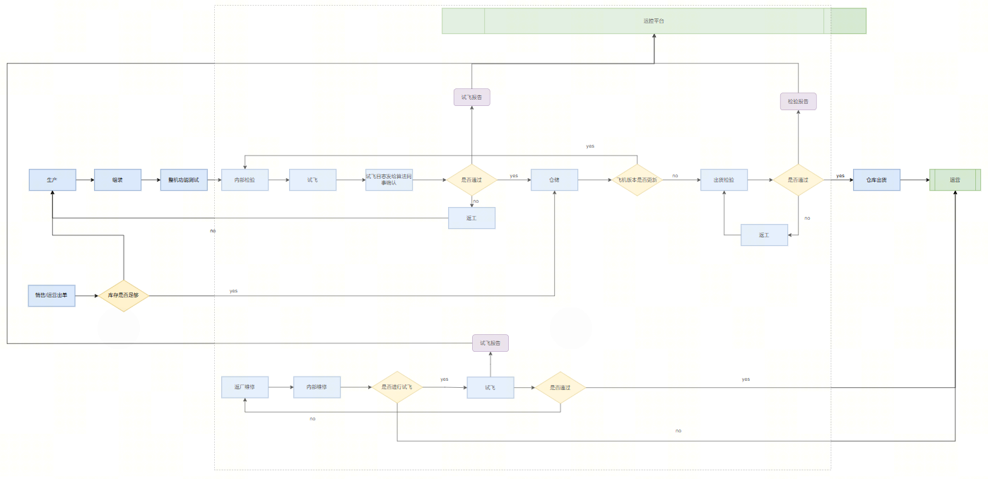

2.2 出厂系统对接流程
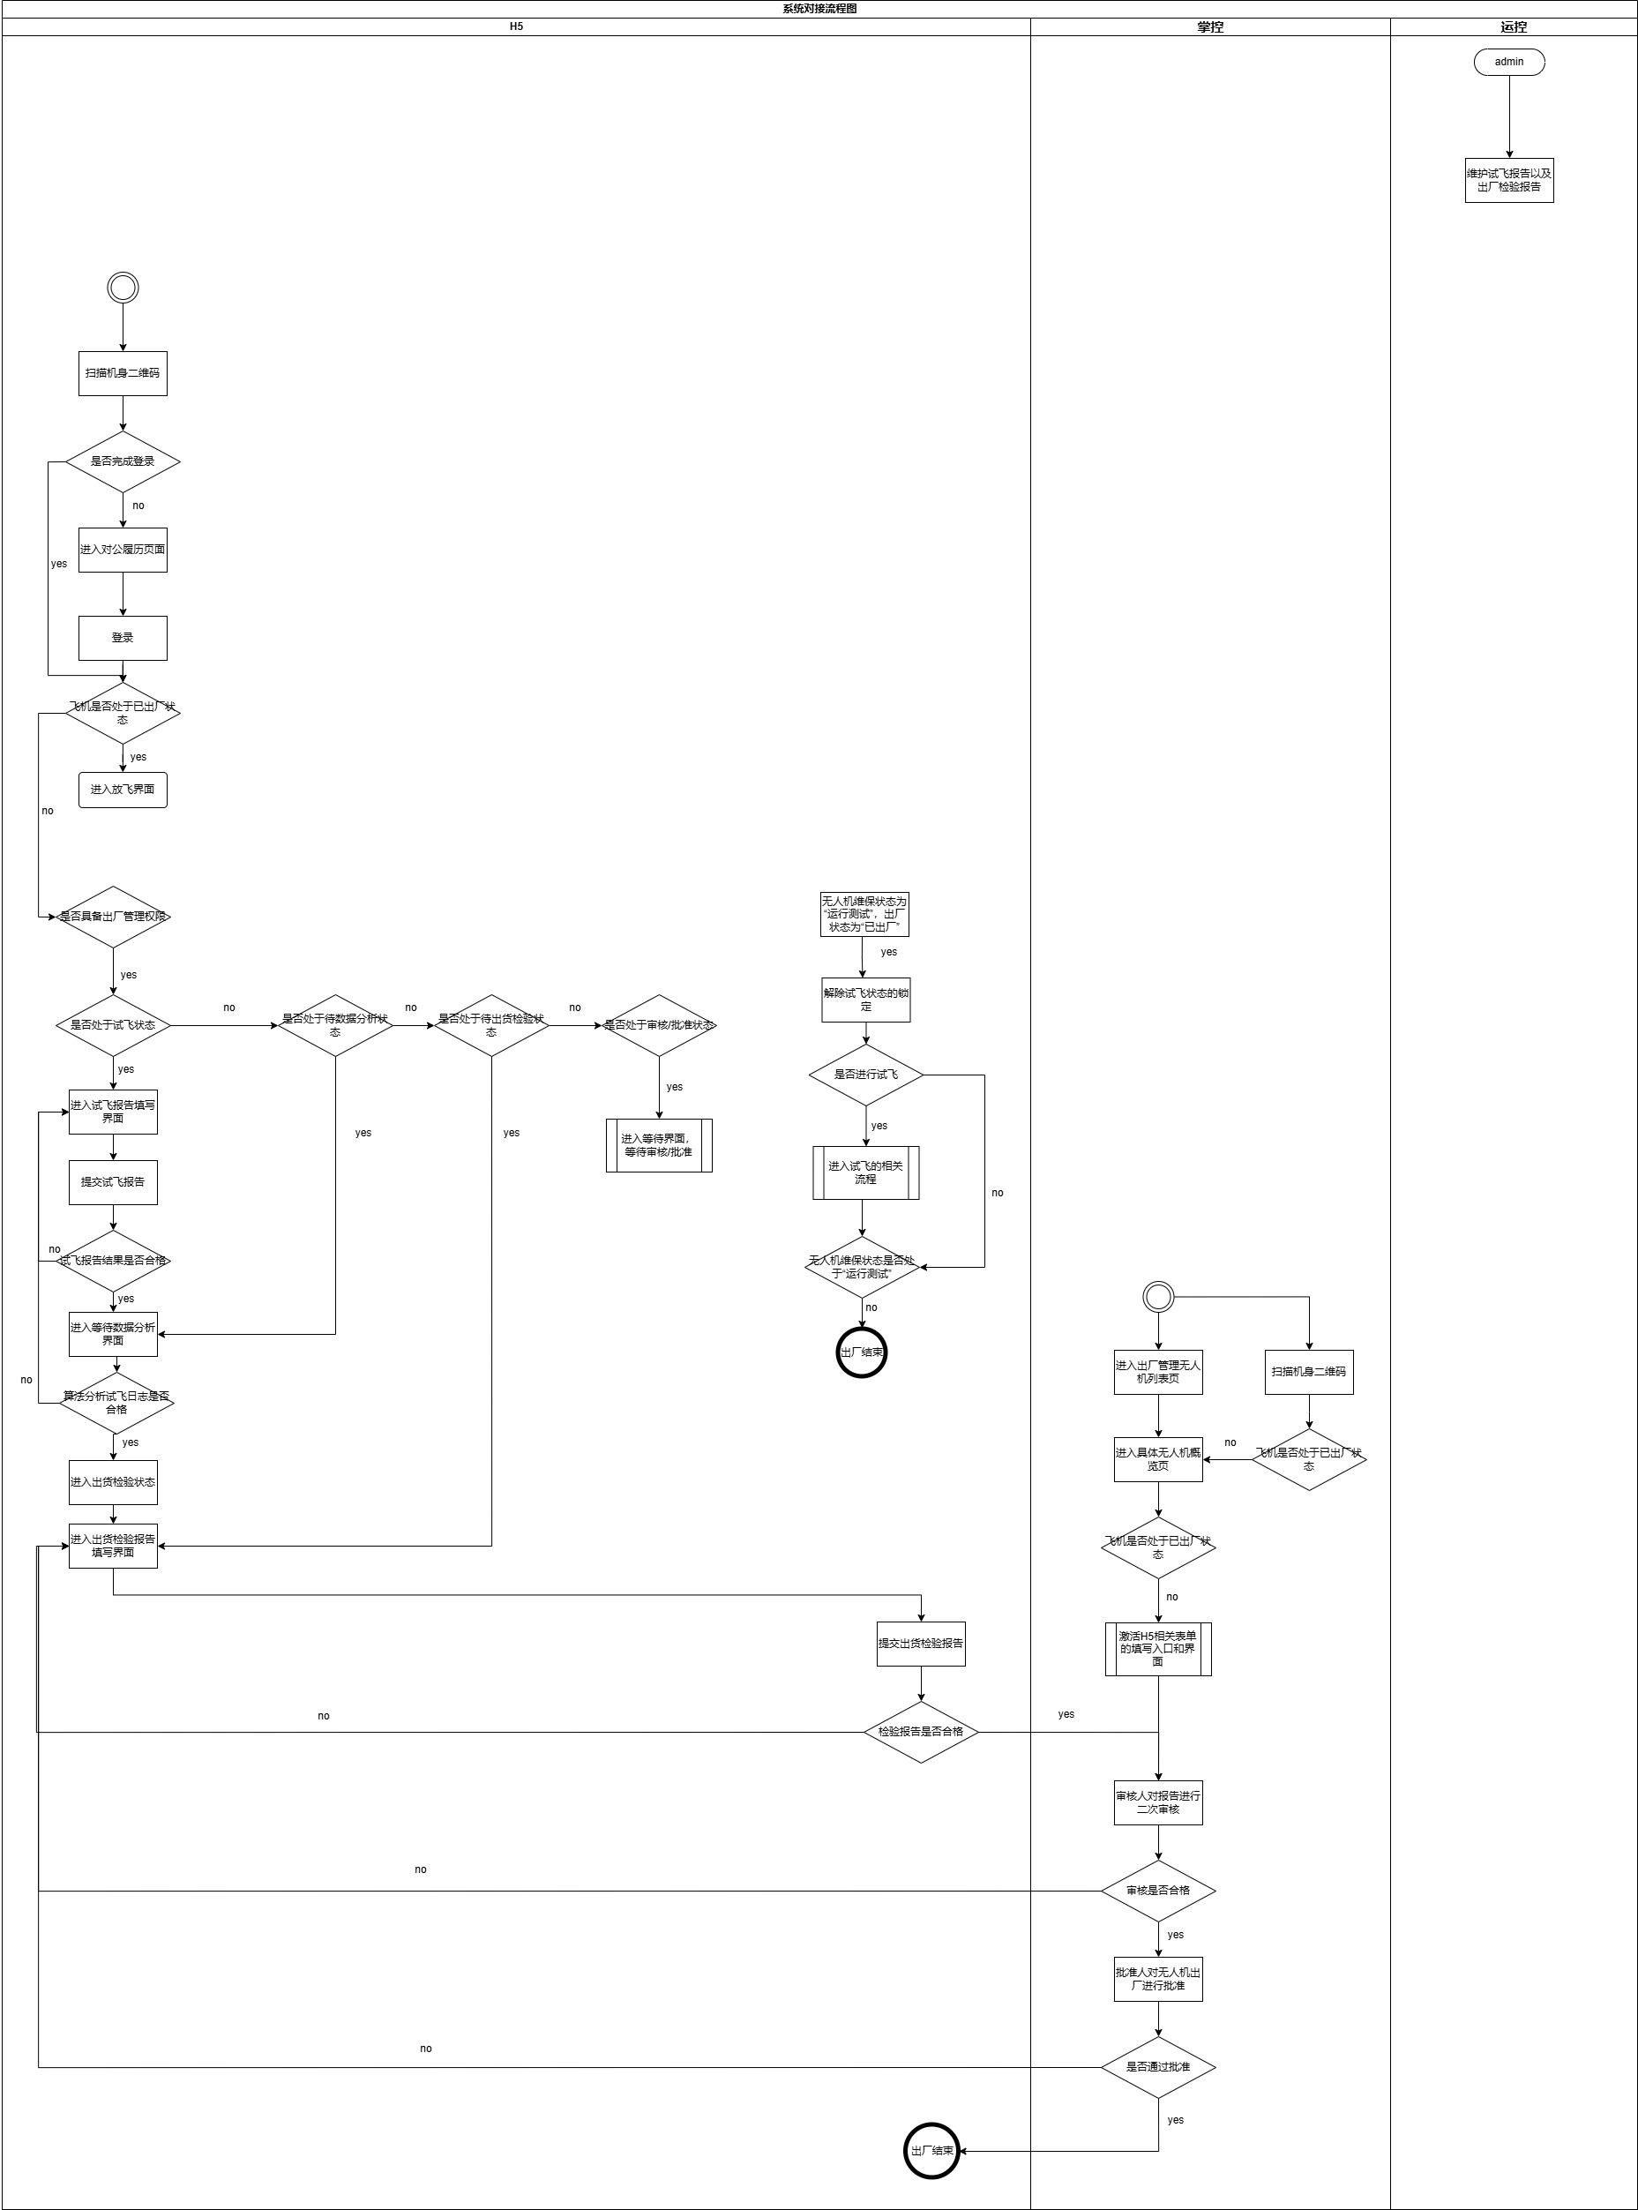

2.3 出厂流程状态流转图
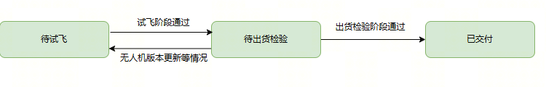

注：试飞流程存在两个审批子流程：飞行测试->数据分析
出货检验流程存在三个审批子流程：检验->审核->批准

2.4 用户与场景
用户 | 核心职责 | 使用场景
无人机机长（无人机测试员） | 负责无人机出厂试飞报告的录入，确保无人机性能和功能完整 | - 出厂后进入试飞阶段，无人机机长（无人机测试员）通过扫描机身二维码获取当前出厂流程试飞表单  - 按照试飞表单项对试飞情况进行记录并审核提交
算法组人员 | 对测试员上传的试飞日志结果进行分析 | - 对测试员上传的试飞日志结果进行分析
出货检验员 | 负责无人机投入运营前的最后检验 | - 扫描机身二维码，读取当前出厂流程  - 按照出货检验单的表项对无人机进行一个检验，并提交审核
审核员 | 负责在掌控APP对检验通过的出货检验报告进行二次审核 | - 负责在掌控APP对检验通过的出货检验报告进行二次审核
批准人 | 负责在掌控APP对审核通过的出货检验报告进行批准 | - 负责在掌控APP对审核通过的出货检验报告进行批准
平台管理员 | 负责后台维护相关表单 | - 当同一机型试飞报告/检验报告更新时或者机型发生增加时配置相关表单
外部访客  （监管机构、客户、合作方等） | 核验无人机合规信息，了解设备基本情况 | - 使用微信或浏览器扫描二维码，无需登录即可进入设备公开页面。  - 查看设备编码、机型、SN码、实名登记号、产品识别码、所属组织、生产工厂、制造日期、出厂时间，出货检验报告等信息。  - 用于现场合规检查、资产审计或合作展示。

2.5 功能范围
运控平台-无人机管理-机型管理（出厂表单配置）、运控平台-无人机管理-飞机管理（出厂进度、飞机履历-出厂报告）、运控平台PC端、H5出厂流程表单填写（扫机身二维码进入）

功能概览
序号 | 功能名称 | 功能位置 | 功能说明 | 优先级
1 | 出厂表单模板配置 | 运控平台 | 按机型维护试飞记录表（三级标签）/出货检验报告（四级标签）模板，逐行增删改+Excel 导入，覆盖保存；未配置机型无法发起填报 | P0
2 | 飞机出厂进度字段 | 运控平台 | 独立字段（待试飞/待检验/已出厂），加列加查询，随节点自动流转 | P0
3 | 飞机履历-出厂报告标签 | 运控平台 | 顶级标签+两个子标签；全量留痕不可修改，通过记录突出展示；可展开明细（六列/七列表格、流程进度位） | P0
4 | 出厂报告导出 | 运控平台 | 按勾选导出，版式以纸质单据为基准；无记录button置灰 | P1
5 | H5 扫码入口与身份路由 | H5 | 未登录→客户履历视图；已登录未完成→当前阶段表单；已完成→放飞界面 | P0
6 | 试飞填写 | H5/掌控APP | 逐项必选合格/不合格、日志必传、暂存（模板变更清空）；提交经整体判定锁定——合格进入出货检验，不合格自动生成新报告、旧报告未通过保留 | P0
7 | 出货检验填写 | H5/掌控APP | 四标签分组填写、检验人电子签名必签、驳回原因随新报告携带、暂存；提交锁定后进入状态显示页 | P0
8 | 机身二维码-整机检验报告展示 | H5/掌控APP | 仅存在通过的出货检验报告时展示报告卡；明细页含电子签名与电子检验章 | P0
9 | 掌控APP-出厂管理入口与列表 | 掌控APP | 新增入口；编号搜索+四档筛选；卡片含机型/返修机标签、三/二段进度缩略、试飞/检验次数 | P0
10 | 掌控APP-飞机概要 | 掌控APP | 状态卡+累计次数+按角色待办（复用 H5 填写界面）+试飞报告+出货检验报告；履历入口、检验阶段回溯入口 | P0
11 | 掌控APP-审核与批准 | 掌控APP | 只读审阅→审核签名→批准签名→出厂；驳回必填原因并生成携带原因的新报告 | P0
12 | 掌控APP-报告查看 | 掌控APP | 任一已提交报告只读查看 | P0
13 | 返修机试飞 | H5/掌控APP | 已出厂的无人机，维保返修状态为“运行测试，解锁试飞（只试飞不检验）； | P0
14 | 角色权限管控 | 运控平台 | 赋予生产，测试，维保人员使用出厂管理功能的权限 | P0
15 | 试飞日志上传保存 | 暂无 | 本期暂不定义 | P3
16 | 组装 | H5/掌控APP | 本期暂不定义 | P2
17 | 老化测试 | H5/掌控APP | 本期暂不定义 | P2
18 | 仓库出货 | H5/掌控APP | 本期暂不定义 | P2

三.功能设计

3.1【出厂表单模板配置】
参考原型：
请至钉钉文档查看附件《出厂表单配置.html》。

3.1.1 机型管理-出厂表单配置入口

功能概述
在机型管理列表操作区新增“出厂表单配置”按钮，平台管理人员选中机型后点击进入【出厂表单配置页】，未选中机型时提示先选择机型。每个机型维护一套独立的试飞记录表模板和出货检验报告模板；同类报告的大类标签统一，不同机型的检验清单内容可不同。

参考原型
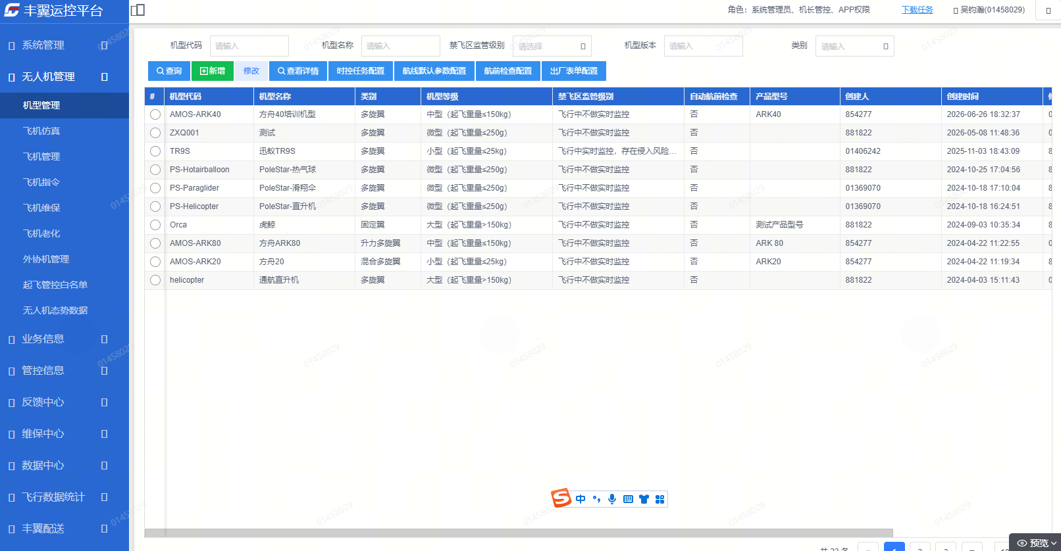
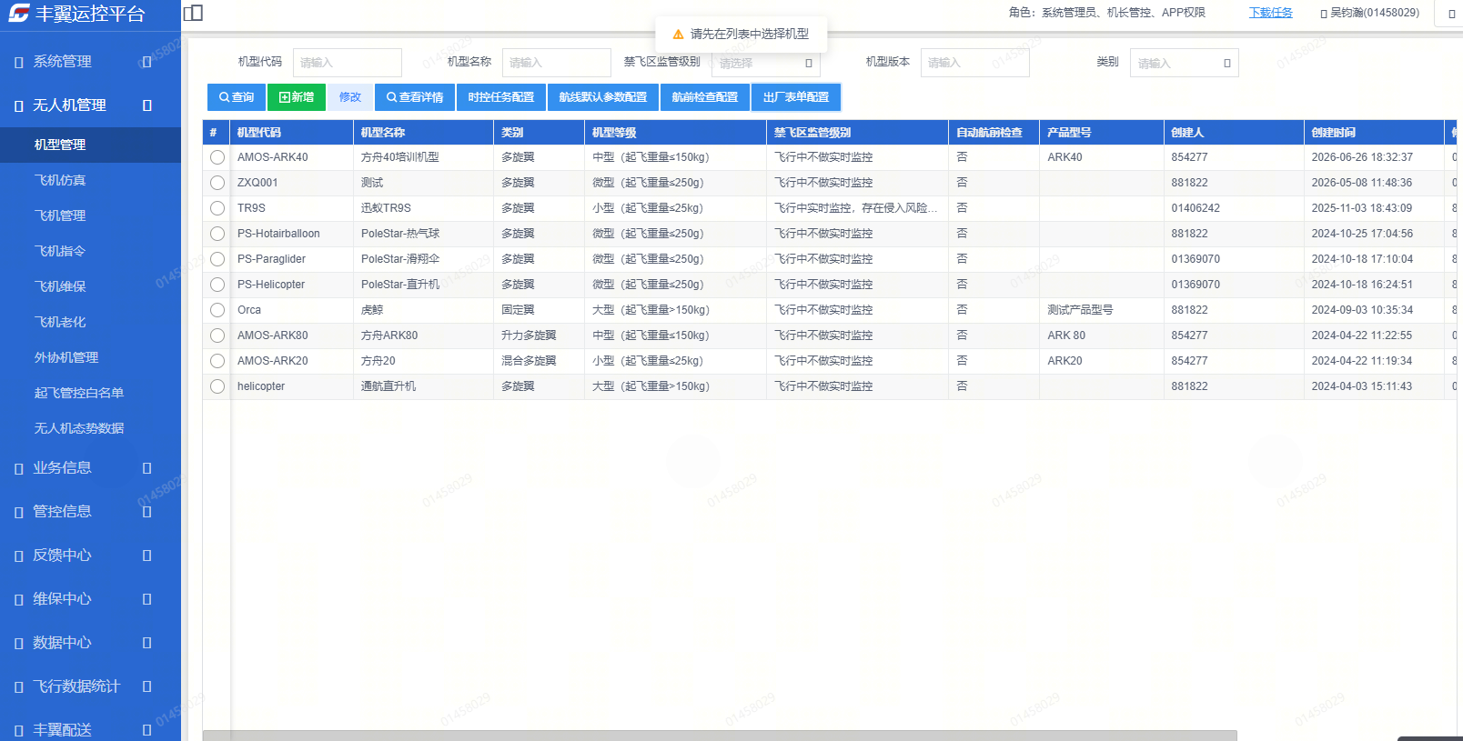

前端交互说明
页面信息
属性 | 内容
需求类型 | 修改现有页面
菜单位置 | 运控平台-无人机管理-机型管理；在列表操作区新增“出厂表单配置”按钮（与现有“航前检查配置”按钮同级），选中机型后点击进入配置页
按钮行为
按钮名称 | 所处位置 | 行为
出厂表单配置 | 机型管理列表操作区 | 校验已选中机型后打开【出厂表单配置页】；未选中机型时提示先选择机型

功能用户故事
用户故事 | 功能说明
作为平台管理人员，我希望在机型管理中为每个机型配置独立的出厂表单模板 | 以便不同机型使用各自的检验清单，线上填报无需线下分发

3.1.2 出厂表单模板编辑与提交

功能概述
出厂表单配置页按模板区展示该机型现有检验清单，支持逐行新增、修改、删除检验项目/检验内容/检验要求（出货检验报告含类别），也支持直接上传 Excel 表单自动解析；编辑完成后提交，校验通过后覆盖保存该机型模板，表单即可生效。

业务规则
- 新增：根据不同的表单，可单独对试飞记录表添加检验项目、检验内容和检验要求；对出货检验报告添加类别、检验项目、检验内容和检验要求；
- 导入：可直接上传试飞或出货的 Excel 表单，根据表单内容和字段做解析；如果当前机型字段都已存在，再次上传 Excel 表单将对之前的字段进行覆盖；
- 覆盖保存：模板覆盖保存后，新发起的填报按新模板执行；已提交的历史记录按提交时的内容留存展示，不受覆盖影响；
- 未配置模板：机型未配置模板时，界面显示未配置模板；该机型飞机则无法发起出厂填报，H5相关界面提示“该机型尚未配置出厂表单”；
- 如果导入失败则提示具体原因，例如：表格项映射失败则提示“现有模版冲突”

页面字段规则:
所处位置 | 字段名称 | 字段规则
试飞记录表 | 表单受控号 | - 必填，唯一性校验  - 支持输入字母、数字和特殊符号，上限50字符
试飞记录表 | 检验项目 | - 必填，唯一性校验  - 支持输入字母、数字和特殊符号，上限50字符
试飞记录表 | 检验内容 | - 必填  - 支持输入字母、数字和特殊符号，上限50字符
试飞记录表 | 检验要求 | - 必填  - 支持输入字母、数字和特殊符号，上限200字符
出货检验报告 | 表单受控号 | - 必填，唯一性校验  - 支持输入字母、数字和特殊符号，上限50字符
出货检验报告 | 类别 | - 必填，唯一性校验  - 支持输入字母、数字和特殊符号，上限50字符
出货检验报告 | 检验项目 | - 必填，唯一性校验  - 支持输入字母、数字和特殊符号，上限50字符
出货检验报告 | 检验内容 | - 必填  - 支持输入字母、数字和特殊符号，上限50字符
出货检验报告 | 检验要求 | - 必填  - 支持输入字母、数字和特殊符号，上限200字符

参考原型
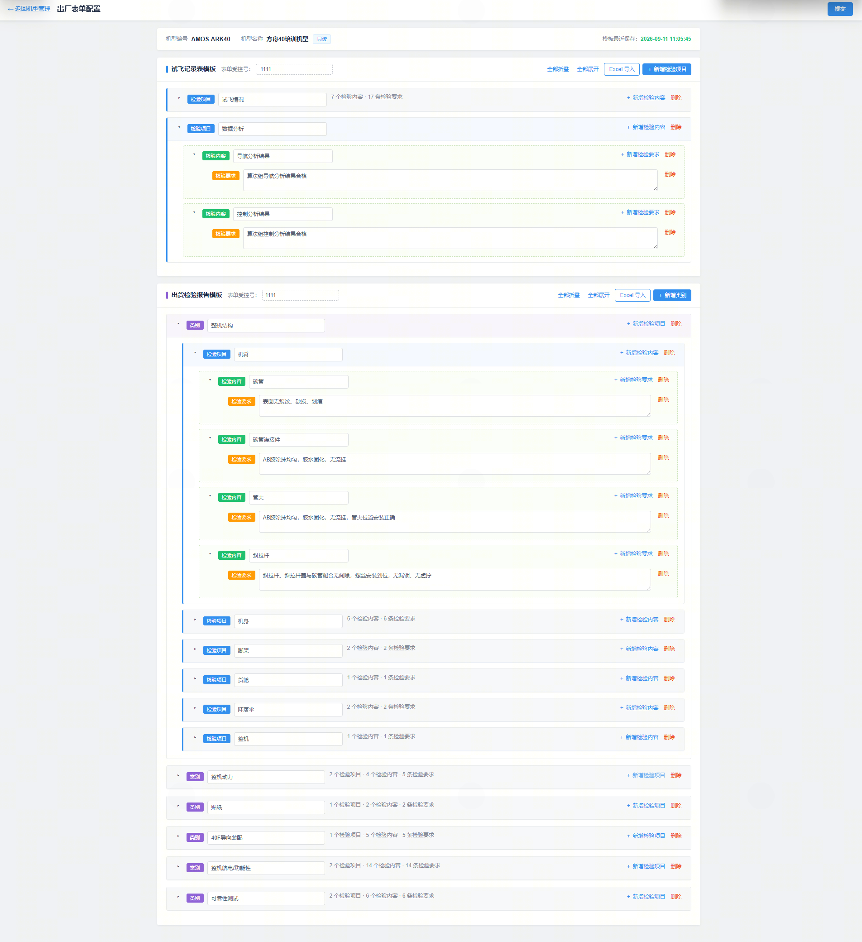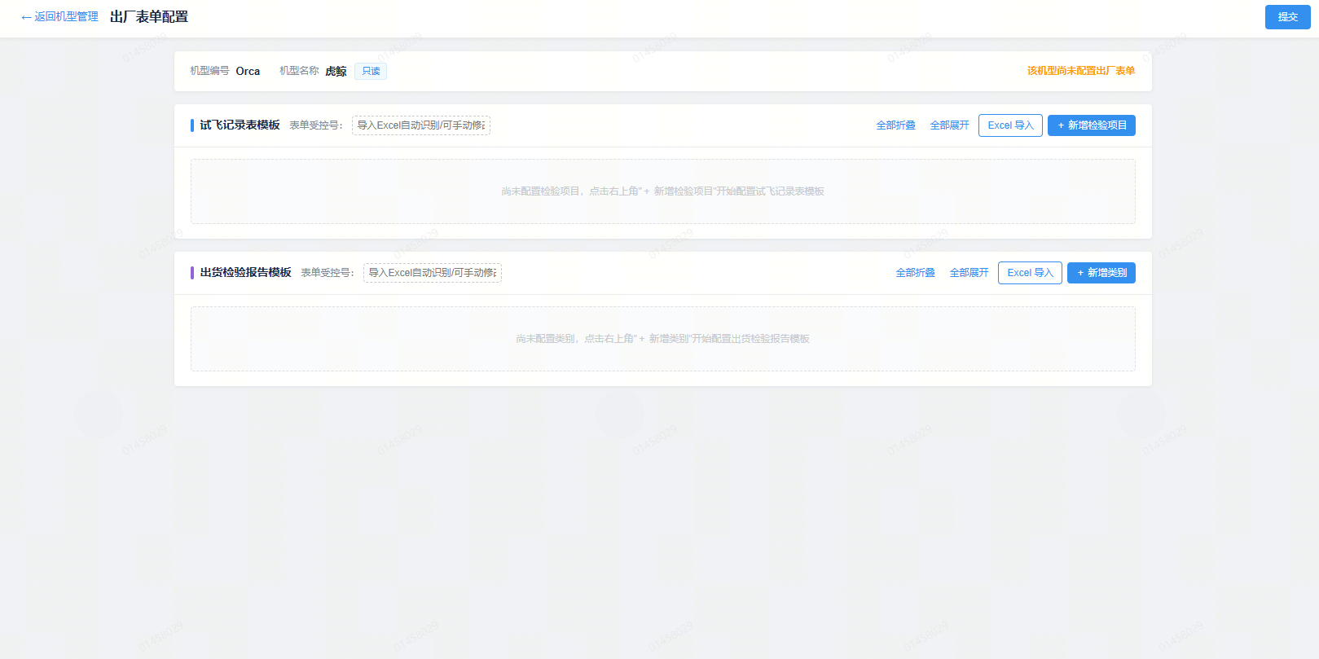

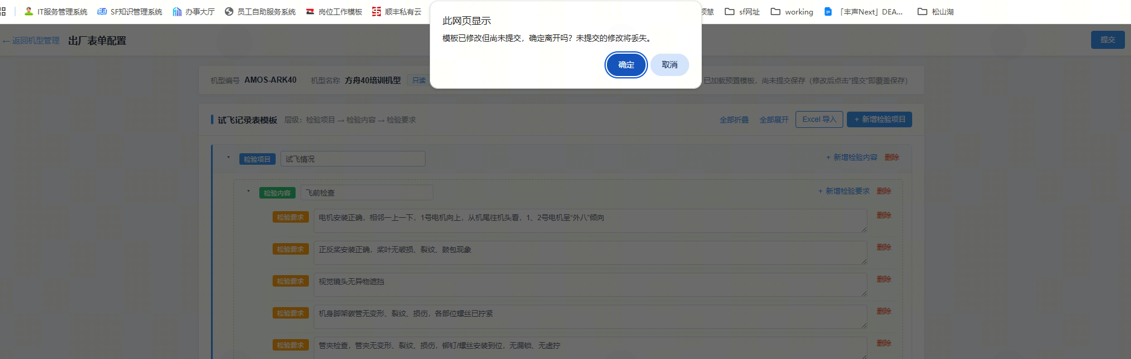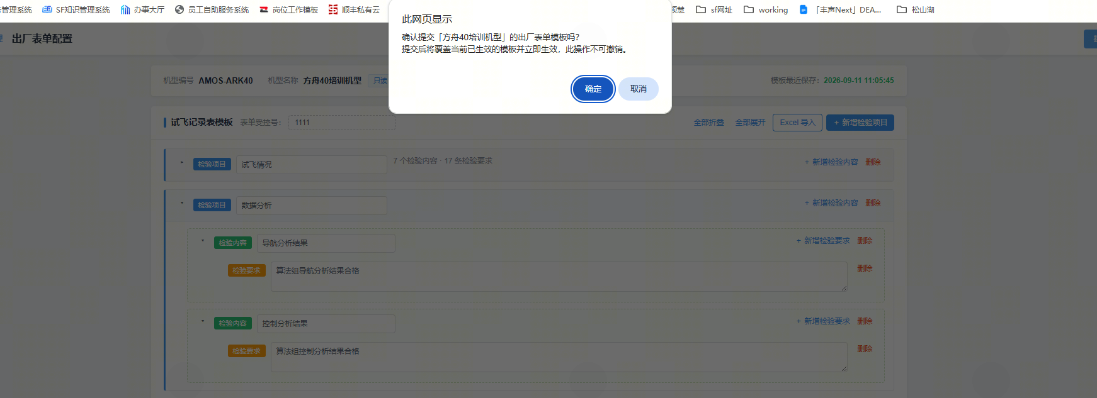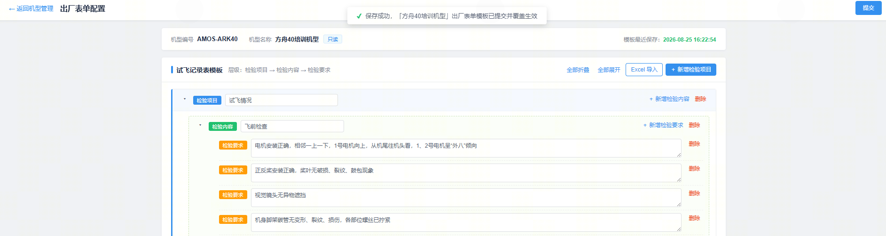

前端交互说明
按钮行为
按钮名称 | 所处位置 | 行为
新增检验项目/新增检验内容 | 配置页模板区 | 在对应模板区追加一行空白配置项
导入Excel | 配置页模板区 | 根据上传的Excel文本列表自动解析相关内容
删除 | 配置页模板区行内 | 删除该行配置项
提交 | 配置页顶部 | 校验必填项后覆盖保存该机型模板，点击提交后弹出确认的提示语，确认后提示保存成功
返回机型管理 | 配置页顶部 | 点击将返回上一界面；如果存在修改未保存，则提示“模板已修改但尚未提交，确定离开吗？未提交的修改将丢失。”
校验规则
规则 | 说明
必填校验 | 检验项目名称、检验内容、检验要求名称为必填
唯一性校验 | 同一模板内同名检验内容不允许重复；同一类别下的名称不允许重复

功能用户故事
用户故事 | 功能说明
作为平台管理人员，希望按机型维护出厂表单模板并在变更后提交覆盖 | 以便于线上填报始终使用最新清单且无需线下分发
参考试飞报告和出货检验报告:
请至钉钉文档查看附件《ARK40无人机驾驶航空器整机出货检验报告.xlsx》。
请至钉钉文档查看附件《ARK40无人驾驶航空器整机出厂试飞记录表.xlsx》。

3.2“飞机出厂进度字段”功能描述
参考原型：
请至钉钉文档查看附件《飞机管理_交互demo.html》。

3.2.1 出厂进度字段与列表展示

功能概述
新增独立“出厂进度”字段，在飞机管理列表加列展示、增加查询条件；字段取值：待试飞/待检验/已出厂；字段独立于现有“飞机状态”。
注：出货检验流程存在三个子流程：检验->审核->批准
试飞流程存在两个子流程：飞行测试->数据分析

业务规则：
- 当前新增无人机的默认状态设置为待试飞
- 出厂进度根据实际情况自动流转，不允许一般人员擅自更改，仅允许高级维保管理员更改出厂进度字段

参考原型
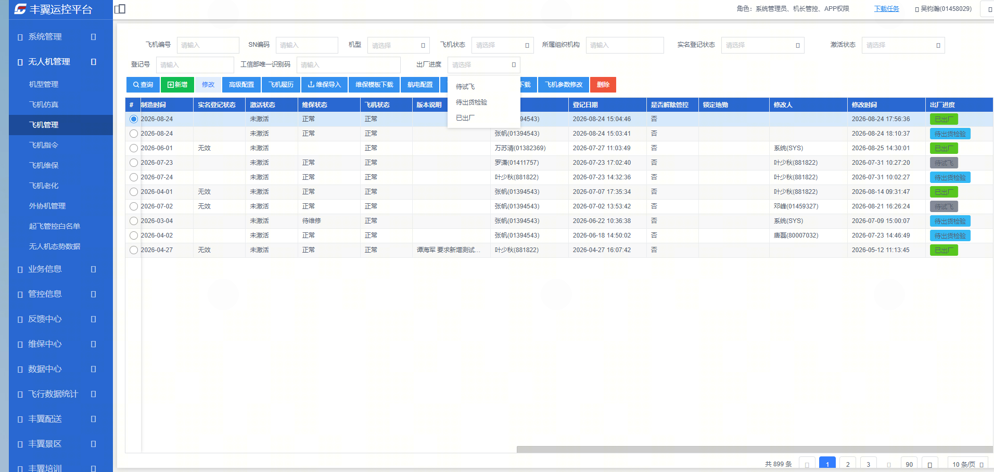
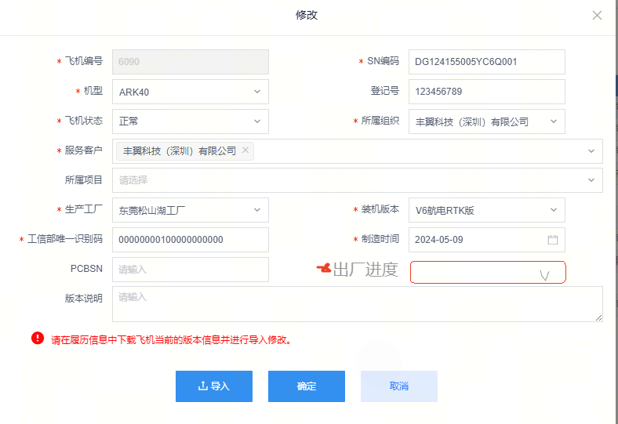

前端交互说明
页面信息
属性 | 内容
需求类型 | 修改现有页面
菜单位置 | 运控平台-无人机管理-飞机管理；列表新增“出厂进度”展示列与查询条件
控件行为
控件名 | 所处位置（所属区域名或页面位置） | 行为
出厂进度 | 飞机管理列表列/查询区/详情页 | 新增独立字段“出厂进度”（待试飞/待检验/已出厂），列表加列、加查询条件，按节点结果自动流转；

功能用户故事
用户故事 | 功能说明
作为平台管理员，我希望在飞机列表直接看到每架飞机的出厂进度并按进度筛选 | 以便于掌握工厂出厂整体进展
作为工作人员需要防止发生未出厂的无人机流入客户手中导致无法放飞 | 给与平台管理员更改出厂进度的权限，保证即使无人机未按照流程完成出厂，也能够让客户正常放飞无人机

3.2.2 出厂进度自动流转

功能概述
出厂进度随流程节点结果自动流转，不需人工维护。存在四类状态的流转：试飞/出货检验/已出厂；出货检验阶段存在三个审批子流程：待检验/待审核/待批准；试飞流程存在两个审批子流程：飞行测试->数据分析。

业务规则：
- 当试飞阶段完成试飞报告判定以及数据分析，且两者均为合格后，状态自动流转至待检验阶段；当出货检验报告提交，审核以及批准三者皆为合格后，状态流转至已出厂

出厂状态流转
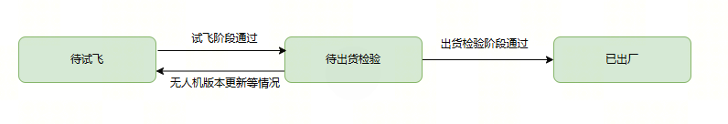

3.3【飞机履历增加出厂报告标签】功能描述
参考原型：
请至钉钉文档查看附件《飞机管理_交互demo.html》。

3.3.1 出厂报告标签与子标签

功能概述
修改现有界面，在飞机履历弹窗基本信息区下方，与「版本信息/维保信息/时控任务」同一行，右侧追加顶级标签「出厂报告」；标签页内顶部左侧并排「试飞记录表」「出货检验报告」两个子标签，默认选中「试飞记录表」。出厂报告与飞机一一绑定，全部记录留痕、不可修改；履历面向日常查看仅突出通过的那一次，其余记录可展开追溯。

业务规则
- 顶级标签点击切换，单选，切换不刷新弹窗；
- 子标签点击切换，单选，默认选中「试飞记录表」；切换只刷新下方概要条与记录列表，头部区常驻；每个子标签的记录展开状态独立记忆，允许同时展开多个；
- 完成态的报告任何人不可修改；不合格与试飞记录完整保留、不可篡改；

参考原型
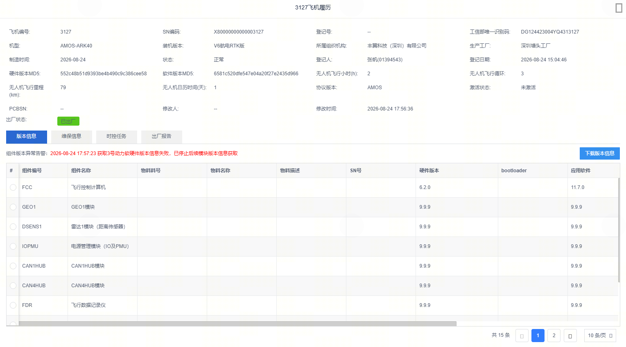
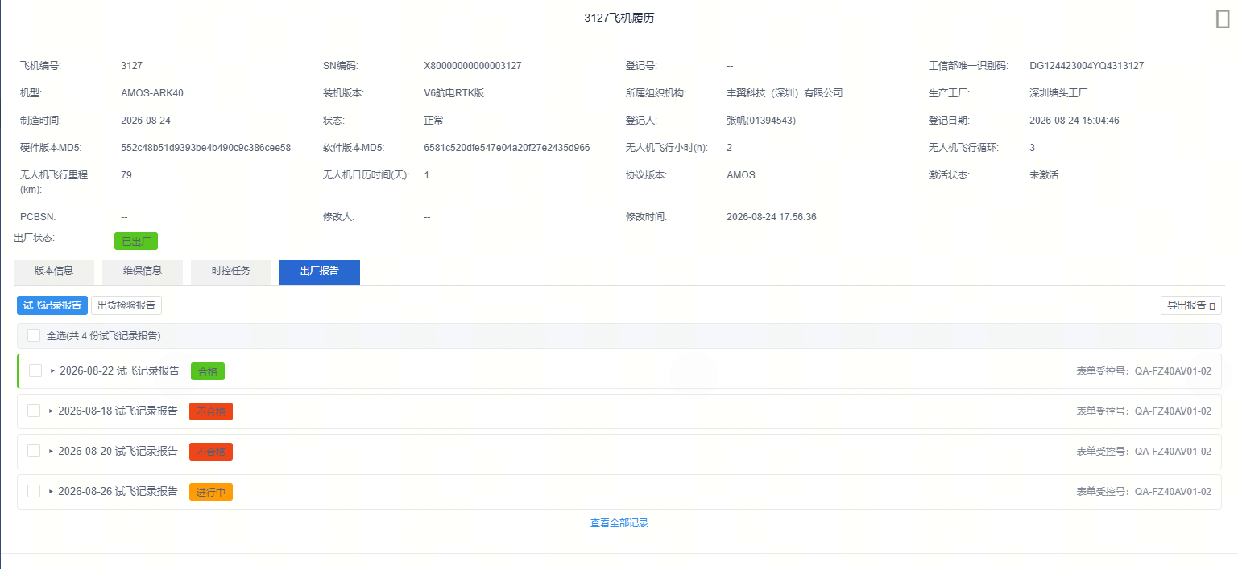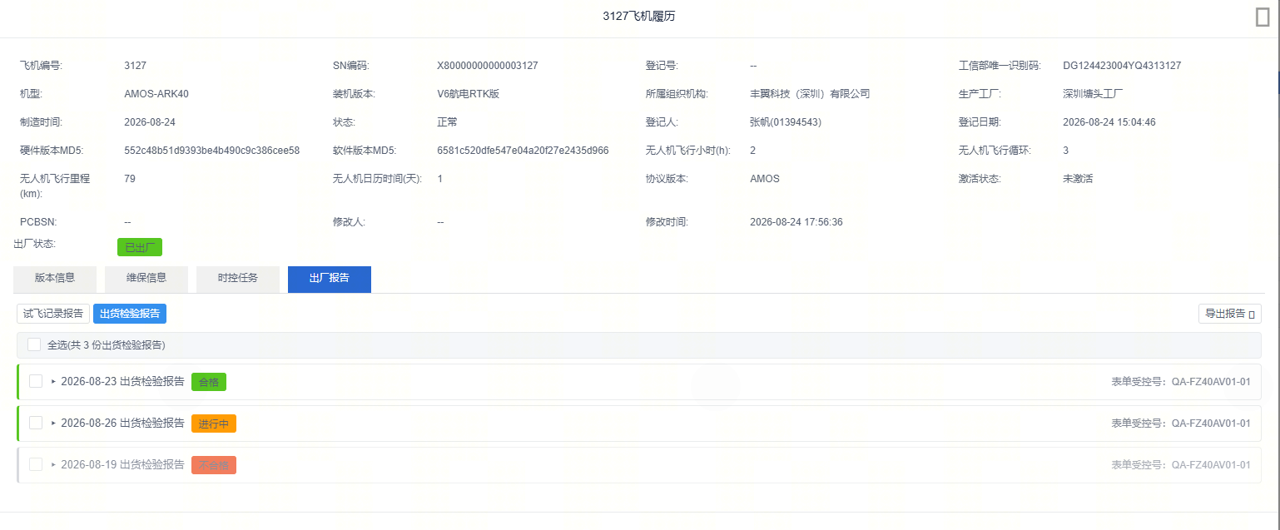

前端交互说明

页面信息
属性 | 内容
菜单位置 | 运控平台-无人机管理-飞机管理-飞机履历弹窗；在现有“版本信息/维保信息/时控任务”标签旁新增顶级标签“出厂报告”
报告状态 | 存在三种状态：”进行中“，“不合格”，“合格”；

功能用户故事
用户故事 | 功能说明
作为质控人员，我希望不合格与复飞记录也完整保留且不可更改 | 以便于内部追溯与质量体系审查

3.3.2 报告记录列表与明细展示

功能概述
子标签下方展示概要条与记录列表；每条记录靠右带展开箭头（▾展开/▴收起），点击随整行切换展开状态并旋转/换字，同屏允许多条同时展开，便于比对差异；展开后按报告类型展示明细表格，每一次报告的最下方展示当前流程进度位。

业务规则
- 每个表单左侧名称统一为"日期 + 报告类型"；右侧为表单受控号
- 试飞报告明细为六列表格——检验项目/检验内容/检验要求/检验记录/检验图片/检验结果；检验项目、检验内容、检验要求字段为模板带出的只读文本；检验记录为试飞人员根据试飞的结果对每一项可选填的文字记录；检验结果合格绿字、不合格红字加粗；
- 出货检验报告明细为七列表格——类别/检验项目/检验内容/检验要求/检验记录/检验图片/检验结果；类别、检验项目、检验内容、检验要求字段为模板带出的只读文本；检验记录为检验人员根据检验的结果对每一项可选填的文字记录；检验结果合格绿字、不合格红字加粗；
- 每一次报告的最下方展示流程进度，展示当前卡在哪个进度位，试飞记录表：试飞情况->数据分析，出货检验报告：检验->审核->批准，注：出货检验子流程审核判定不合格 ；流程下方展示来自审核/批准的驳回原因，文本内容为“驳回备注：XXXXXXXXXXXXXX”。
- 点击检验图片后，可放大查看
- 试飞记录表中提供数据分析的判定按钮，点击后弹出判定窗口，可填写检验记录，对结果进行判定，判定人自动绑定，且只允许提交一次，不允许重判

字段说明：
字段名称 | 规则
表单名称 | “日期+试飞记录表/出货检验报告”，日期为表单在后台的创建日期，yyyy-mm-dd
表单受控号 | 来自出厂表单模版配置
类别/检验项目/检验内容/检验要求 | 数据分析弹窗  来自出厂表单模版配置
检验记录 | 来自一线人员填写，选填；最大字符数为200
检验图片 | 来自一线人员上传，选填，最多允许上传展示4张
检验结果 | 合格/不合格

参考原型
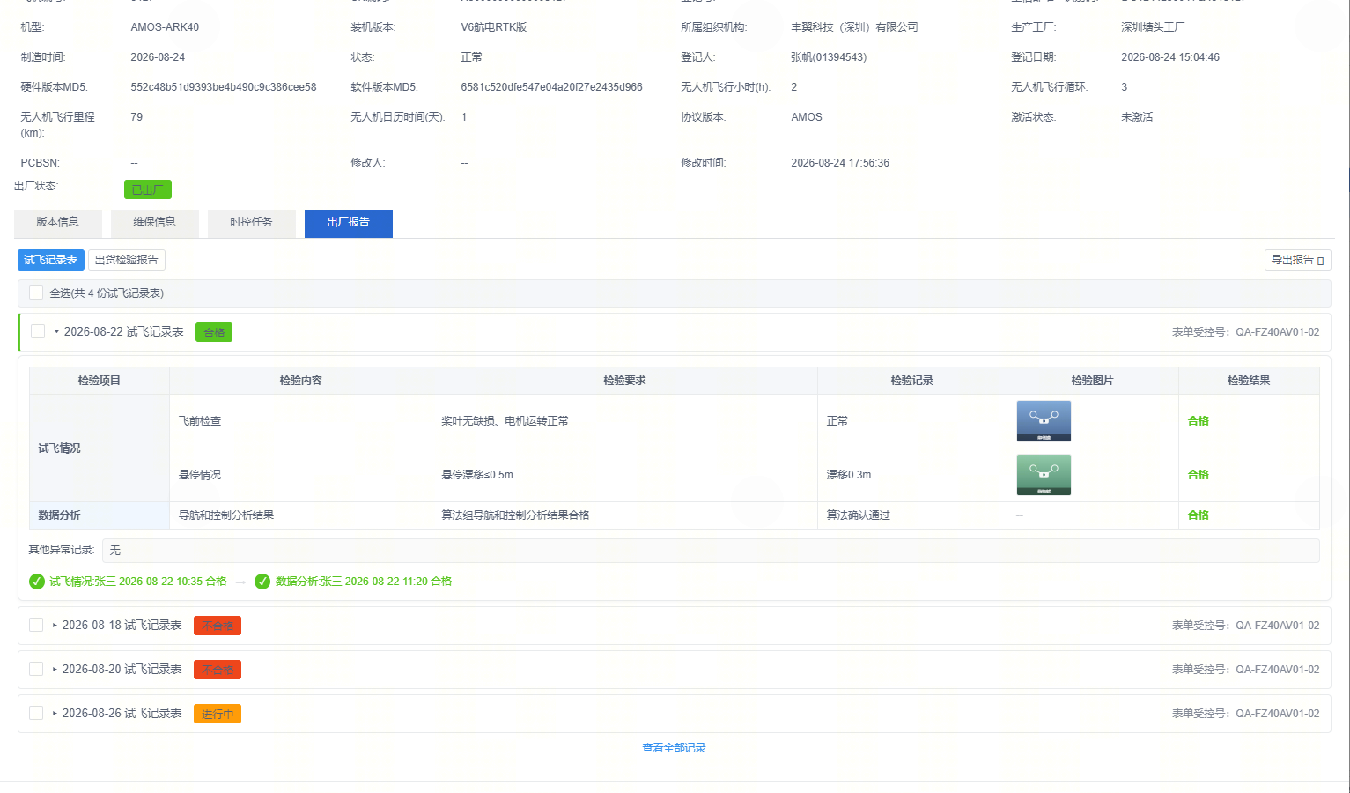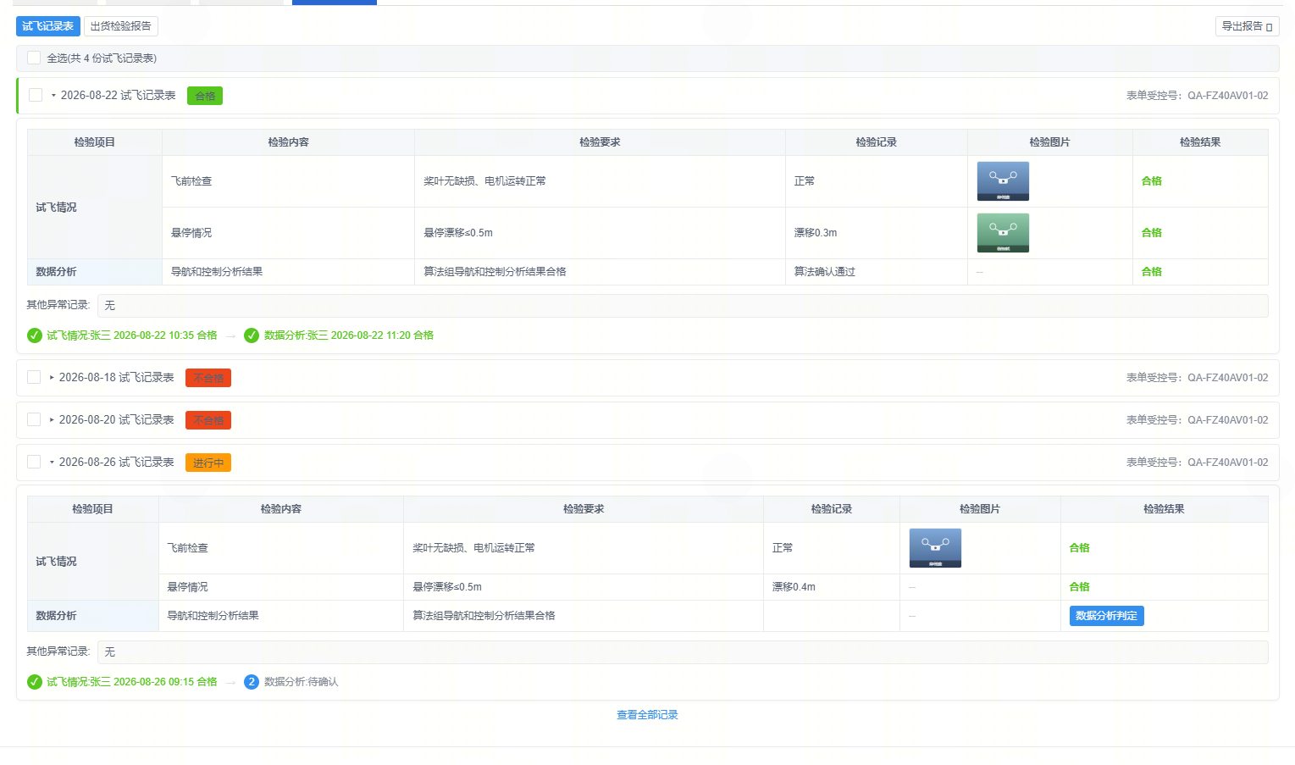
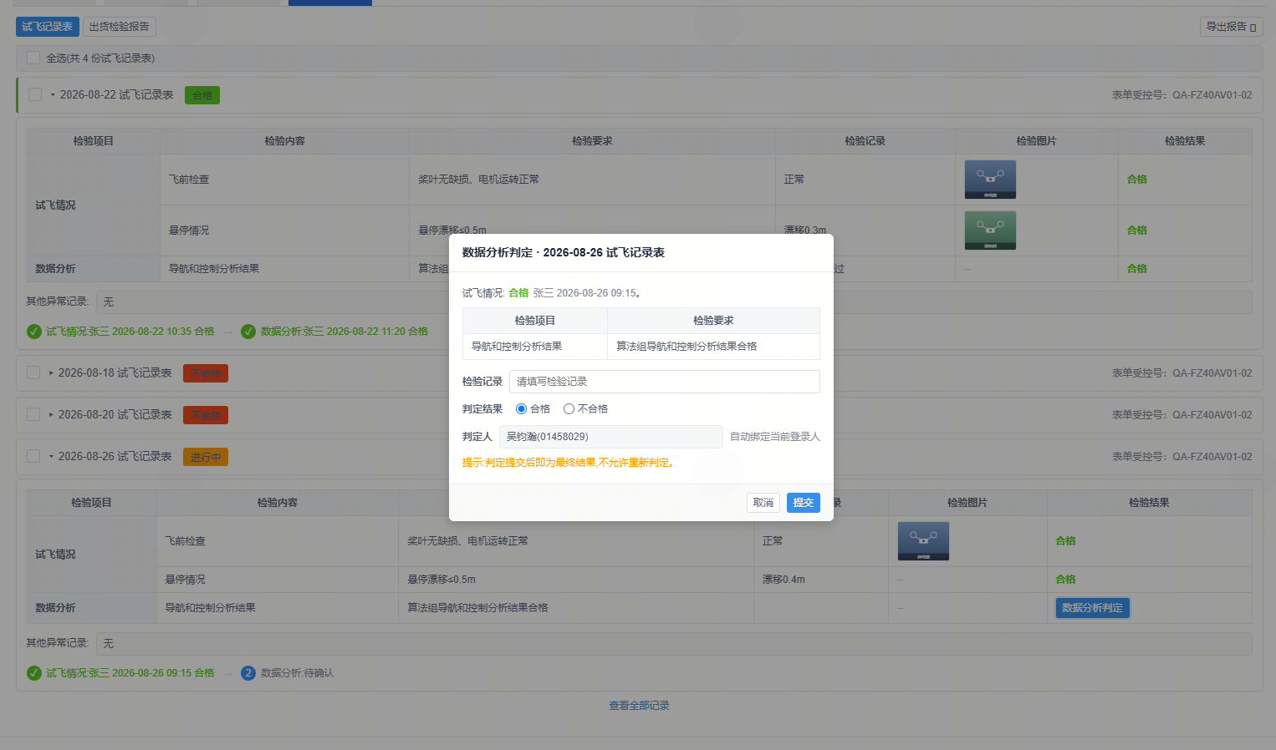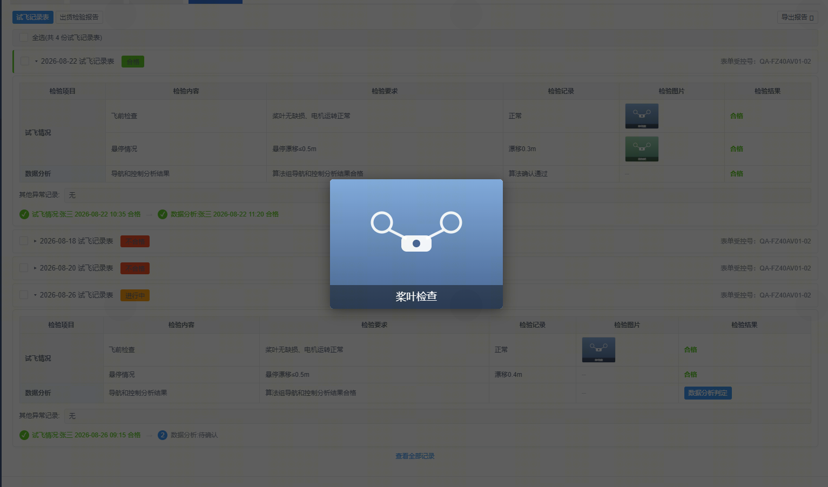
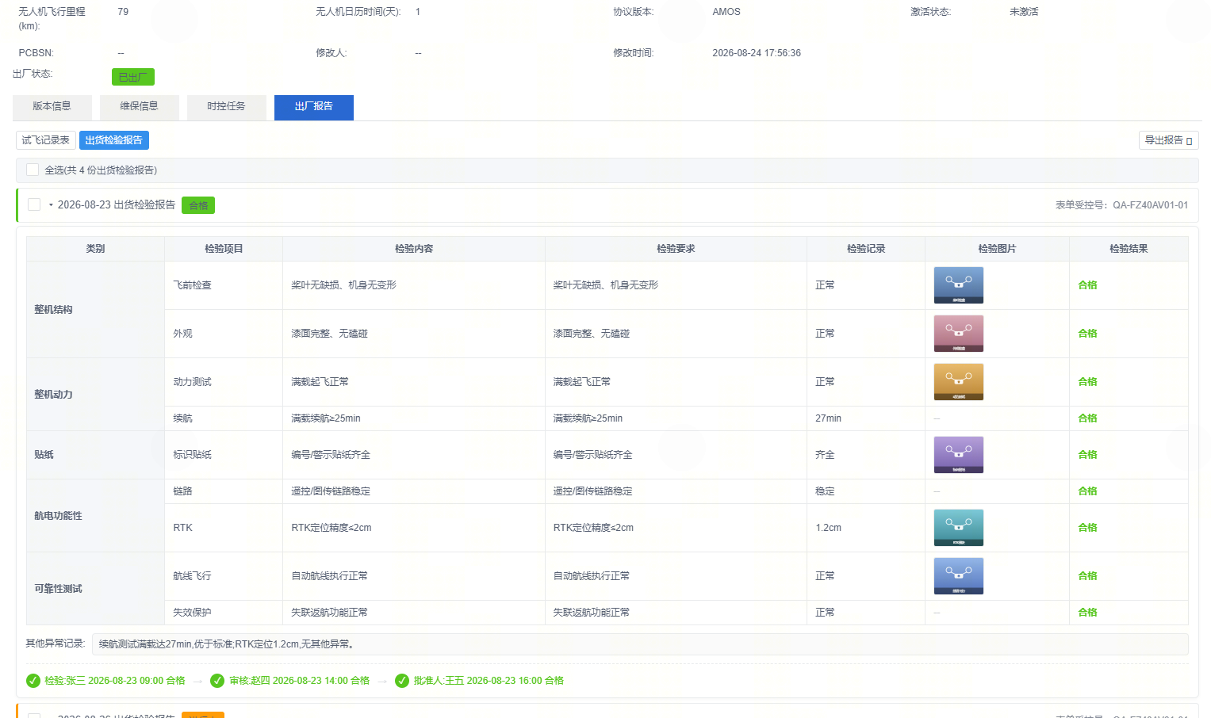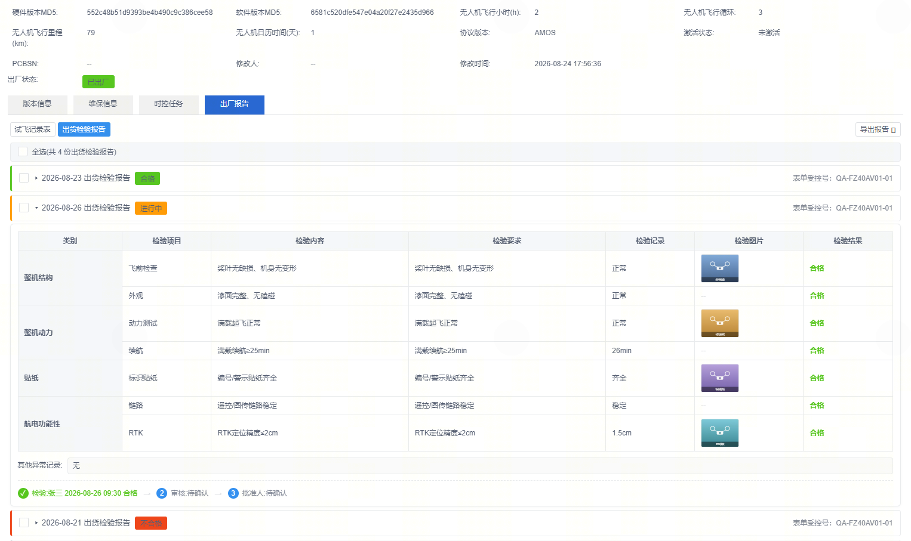
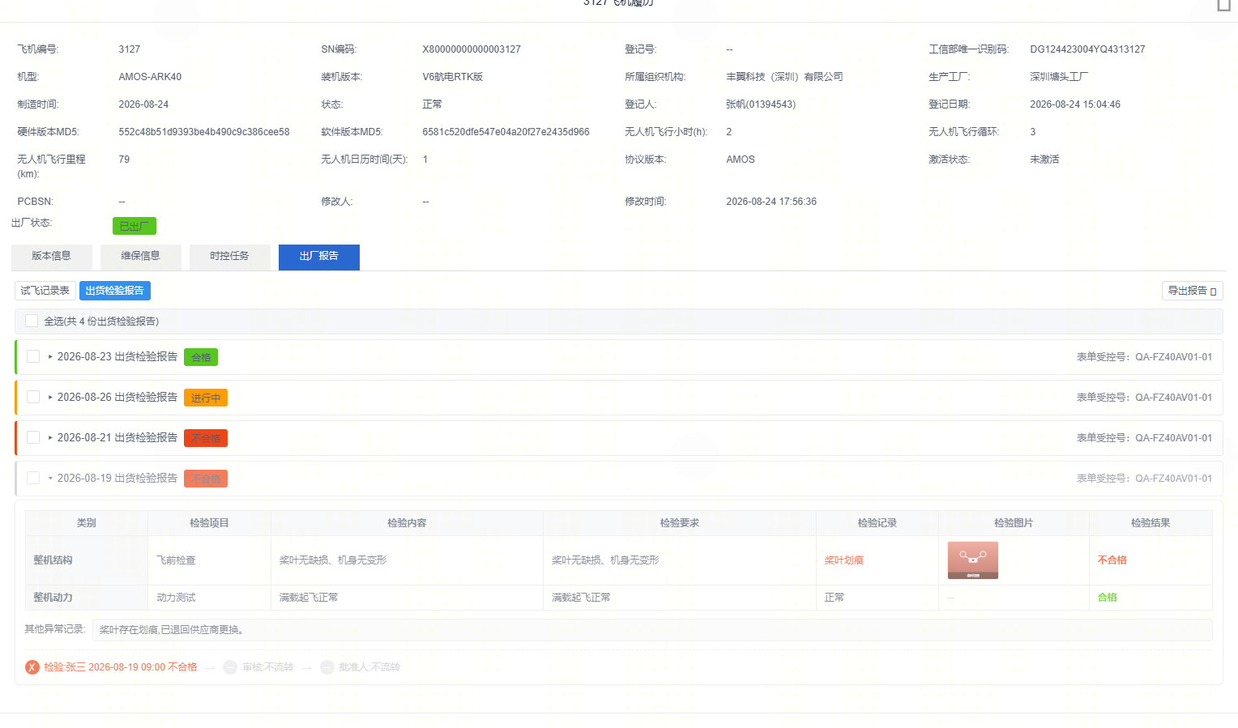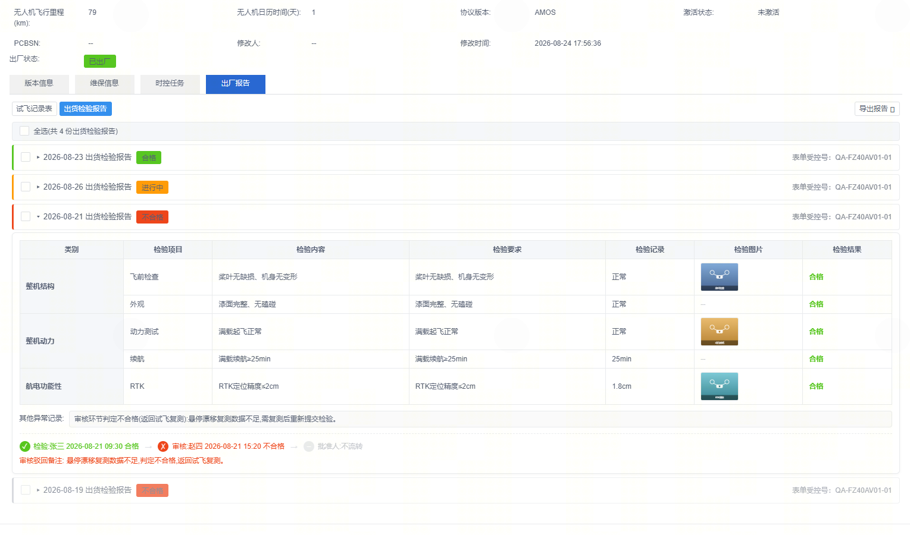

前端交互说明
按钮行为
按钮名称 | 所处位置 | 行为
展开箭头（▾展开/▴收起） | 每条记录靠右 | 点击随整行切换展开状态并旋转/换字；同屏允许多条同时展开，便于比对差异
数据分析判定 | 试飞记录表对应的表项的“检验结果” | 点击后弹出数据分析弹窗
提交 | 数据分析弹窗 | 允许判定是否合格，选择性提交文字检验记录，点击后即锁定不允许修改

功能用户故事
用户故事 | 功能说明
作为质控人员，我希望在履历中展开查看每一次试飞/出货检验报告的完整明细 | 以便追溯不合格项与复飞差异

3.3.3 出厂报告导出

功能概述
出厂报告标签页内顶部右侧提供「导出报告」按钮，根据勾选的报告选择性地导出Excel文件；无有效记录时按钮置灰。

业务规则
- 导出根据勾选的报告选择性执行；无有效记录时按钮置灰；
- 版式以现行纸质单据为基准。
- 导出的内容为非图片的其他列，详见下方参考样式

参考样式：
请至钉钉文档查看附件《飞机3127_试飞记录表_导出_20260918-095554.xlsx》。
请至钉钉文档查看附件《飞机3127_出货检验报告_导出_20260918-095714.xlsx》。

功能用户故事
用户故事 | 功能说明
作为质控人员，我希望按勾选导出出厂报告 | 以便归档及线下流转使用

3.4 角色权限管控

功能概述：对应工作人员扫描二维码时跳转到对应的填写界面

业务规则：
- 新增权限管理，后台角色管理-配置权限-APP端新增“出厂管理”字段，赋予生产，测试以及维保人员等人员相关权限

参考原型：
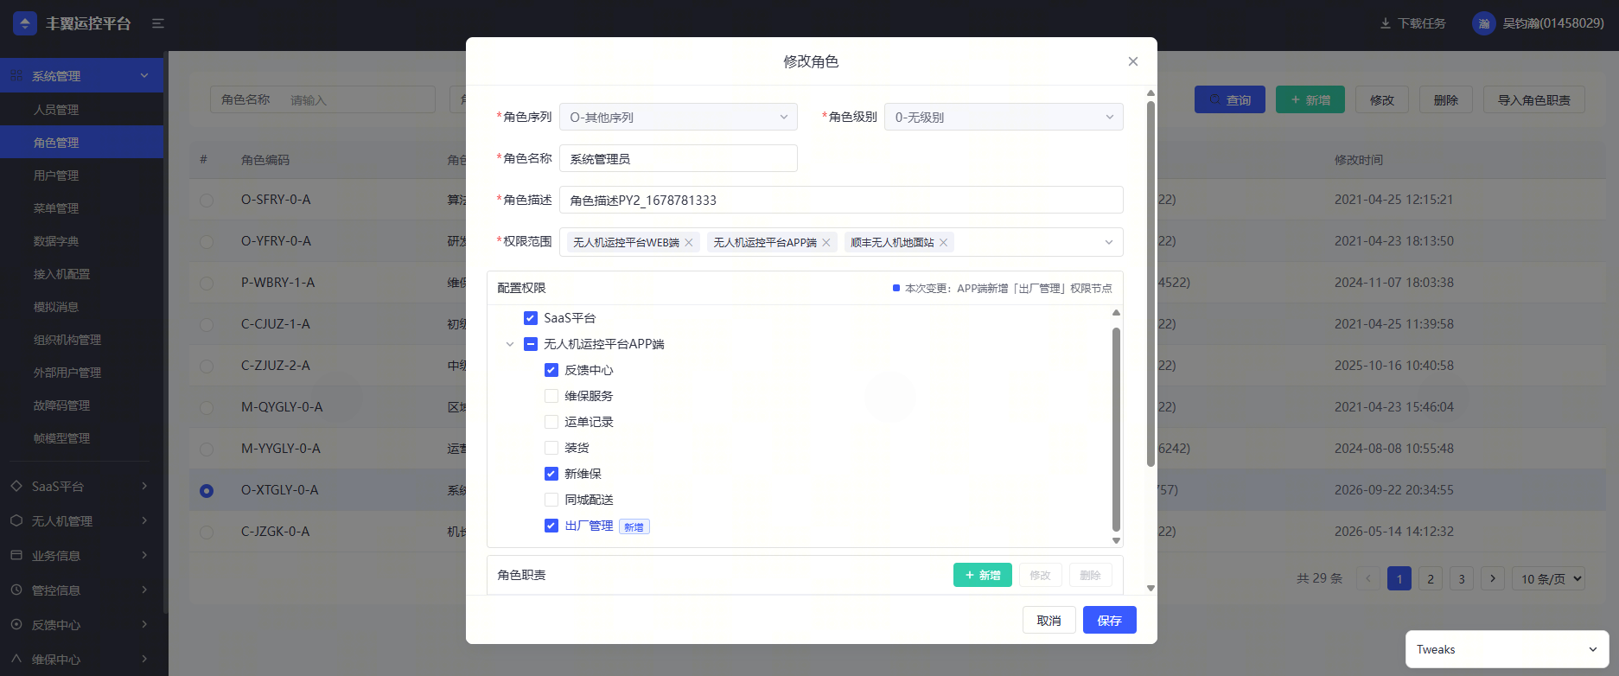

功能用户故事
用户故事 | 功能说明
作为管理人员，我希望能够根据不同人员的职责给予不同的权限，防止非相关人员误触 | 后台角色权限自主配置

3.5 "表单填写与展示" 功能描述

前端交互说明
参考原型：
请至钉钉文档查看附件《H5出厂表单填写.html》。

3.5.1 扫码入口与身份路由
功能概述：用户扫描机体二维码进入 H5。系统先判断登录态：未登录进入客户履历视图；已登录再判断出厂流程阶段：未完成则进入当前阶段（试飞阶段→试飞相关界面；出货检验阶段→出货检验相关界面），已完成则进入无人机放飞界面（《无人机机身二维码产品定义20260506》）。
业务规则：
- 若登录后无人机未完成出厂且当前登录人不具备当前相关权限，则提示“无权限”
业务流程：
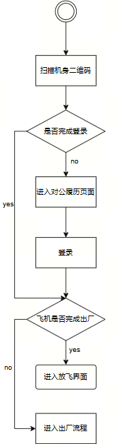
用户故事：
- 作为客户，我希望扫码即见该机履历与出厂结论，以便验收核对；
- 作为员工，我希望扫码直接进入待办流程，以便快速作业。

3.5.2 飞机履历页
功能概述：展示飞机静态档案与整机检验结论。包含无人机图示区与四张信息卡：设备概况、技术参数、生产信息，整机检验报告。其中整机检验报告卡：仅当存在”通过的出货检验报告“时展示，字段为：报告名称（出货检验报告）、飞机编号（OB-ARK40-2404-1）、检验结论（检验合格·准予出厂）、报告日期（批准日期）；标题右侧提供“查看详情”入口，报告日期为批准日期。
业务规则：
- 客户视图只展示最后一次出货检验通过的报告，不携带任何历史未通过/驳回信息；若不存在通过的出货检验报告则不展示“整机检验报告”卡片；
参考原型：
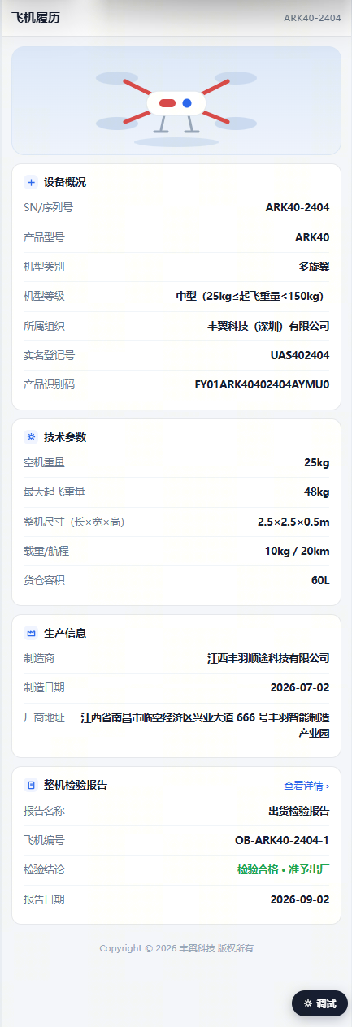

前端交互说明
按钮行为
按钮名称 | 所处位置 | 行为
查看详情 | 整机检验报告卡 | 点击后跳转至整机检验报告明细

3.5.3 整机检验报告明细

功能概述：
以 图片样式展示通过报告的完整明细，四标签：类别 → 检验项目 → 检验内容 → 判定标准要求（类别、检验项目按合并单元格呈现），并含检验记录、检验结果两列；表下展示其他异常记录与出厂检查结论（检验合格，准予出厂）。
签署与用印：底部依次展示检验、审核、批准各自手写签名，签发日期仅需加盖”电子检验章“。

字段说明：
字段名称 | 规则
产品型号/飞机编号/SN码 | 来自后台飞机管理中的相关数据
检验日期 | 本份表单的创建日期，格式为：YYYY-MM-DD
表单受控号/类别/检验项目/检验内容/检验要求/检验记录/判定结果 | 来自后台记录的表单模版信息，以及工厂员工根据现场情况提交到后台的检验记录和判定的结果
检验/审核/批准 | 均为对应人员的电子签名
签发日期 | 仅需加盖电子章即可

参考原型：
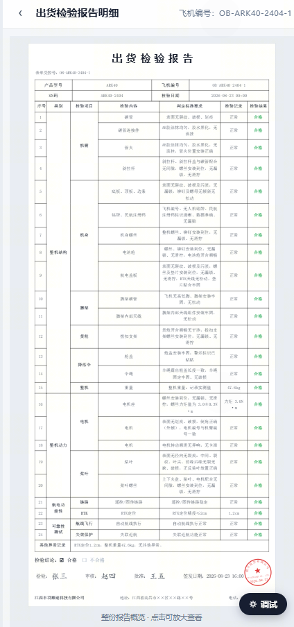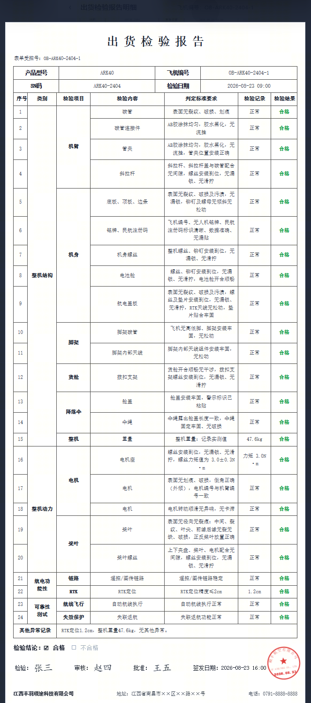
电子章样式：
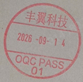
说明：中间日期为批准日期，上下为固定样式

前端交互说明
按钮行为
按钮名称 | 所处位置 | 行为
图片 | 图片 | 点击后检验报告放大
用户故事：作为客户，我希望看到带公章与三方签署的检验明细，以便作为交付凭证，看着放心，用着舒心。

3.5.4 试飞报告填写
功能需求背景：试飞报告填写包含两个部分：飞行测试以及数据分析，且两个部分完成为”异步过程“，完成时间不可控。需要对两个部分进行流程合规管理，因此将试飞报告填写拆分为两个子流程，其中对于数据分析部分，由算法同事分析上传的飞行日志。
功能概述：试飞报告分为试飞情况以及数据分析两个部分，只有当两个部分均为合格时，才判定为试飞合格

3.5.4.1 飞行测试人员填写

功能概述：
按三标签模板（检验项目→检验内容→检验要求）生成分组折叠面板，分组标题带「已判定/总数」计数。检验要求为只读；每条判定选填“检验记录”但必选“合格/不合格”。
头部信息：飞机编号、状态、第 N 架次、试飞日期。

前置条件：
无人机对应机型配置了相关试飞记录表模版；若未配置相关表单，则扫码后提示“该机型尚未配置出厂表单”

业务规则：
- 试飞报告不需要电子签名；
- 每一个试飞情况的检查项均可支持上传图片，支持拍照上传
- 提交校验：存在未判定项时，平滑滚动至第一个未判定项并且全部未判定项红框闪烁 2 秒；全部检查项完成判定后点击“提交”按钮进入整体检验判定，弹出整体判定弹窗，展示「合格 X 项 · 不合格 Y 项」统计；手动判定整体检验是否合格；
- 支持对同一架次的审核内容暂存；若后台管理员手动变更出厂进度，则暂存的内容清空，处于对应流程审批流中的报告判定为不合格；若报告判定为不合格，则生成的新空白报告，旧报告以“未通过”保留在履历列表；
- H5界面测试人员提交试飞情况后，进入到等待界面“提交试飞情况->等待数据分析”，数据分析完成后下次扫码进入出货检验阶段，如果数据分析结果未通过，再次扫码时自动生成新的试飞情况表单。注：若掌控APP端填写，点击提交后则不会跳转等待界面

字段规则：
字段名称 | 校验规则
试飞次数 | 根据后台对应无人机试飞报告状态为非“进行中”的个数，自动累积
试飞日期 | 当前填写的日期，YYYY-MM-DD
检验项目/检验要求/检验内容 | 取自后台对应机型配置的模版
检验记录 | - 选填项  - 支持输入字母、数字和特殊符号，上限200字符
检验结果 | - 必填项  - 选择”合格“与”不合格“
上传图片 | - 选填项  - 可以选择图片上传，支持拍照上传，支持最多上传4张
其他异常记录 | - 选填项  - 支持输入字母、数字和特殊符号，上限500字符

参考原型：
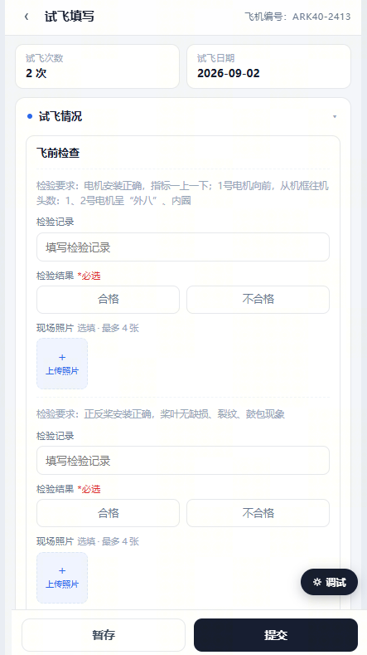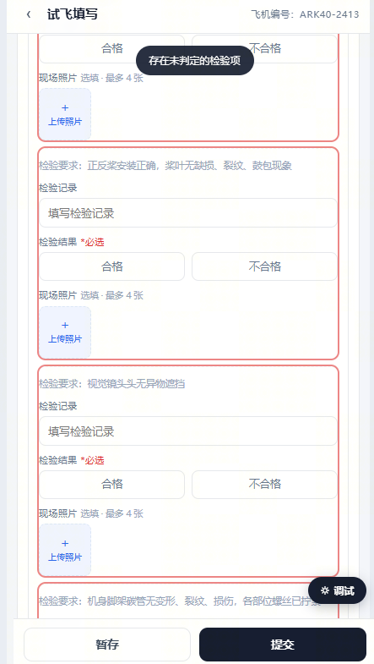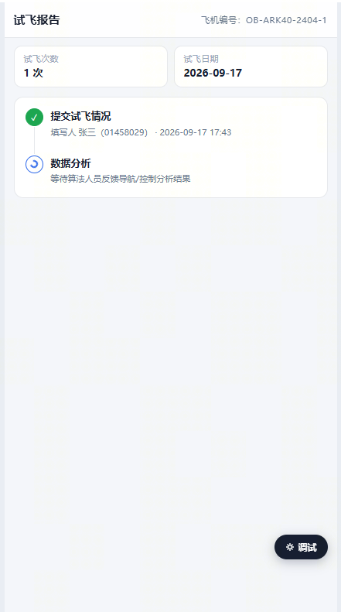
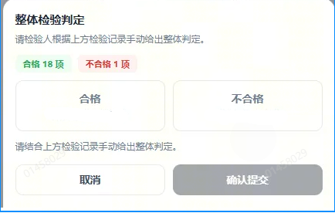

前端交互说明
按钮行为
按钮名称 | 所处位置 | 行为
合格/不合格 | 每条检验要求 | 必选单选，选中高亮（绿/红）
提交 | 底部操作栏 | 校验后打开整体检验判定弹窗
确认提交 | 判定弹窗 | 按所选判定锁定报告并流转；展示合格/不合格项数统计与结果说明
校验规则
规则 | 说明
判定完整性 | 存在未判定检验要求时禁止提交，未判定项红色闪烁提示并滚动定位
只读约束 | 检验要求文案、试飞次数、试飞日期只读

功能用户故事
用户故事 | 功能说明
作为机长，我希望按模板逐项填写并判定，提交时自动给出整体判定建议，以便快速完成试飞报告 | 模板化填写与整体判定
作为机长，我希望未填完能暂存、发生漏判能被提示定位 | 暂存与校验
作为质量管理人员，我希望知道报告是谁填写的，以便责任追溯 | 填写人自动绑定

3.5.4.2 算法飞行日志分析
请至钉钉文档查看附件《日志分析.html》。

功能概述：
若试飞情况合格（若试飞情况不合格则无须再进行分析），则测试人员将试飞日志上传至丰声群组对应知识库，群组机器人时刻监听知识库，若知识库存在在新增日志，则机器人自动唤醒，并@相关人员进行处理，上传记录以及判定结果，同时绑定具体分析人。

前置条件：
”试飞情况“判定合格，无人机对应机型配置了相关试飞记录表模版，检验项目存在“数据分析”；

业务规则：
- 机器人持续监听群组所绑定的知识库。当知识库中出现新增的试飞日志时，机器人主动唤醒，（注：上传的日志文件名称固定为“机型名称-无人机编号”，若文件名称解析失败，则@相关人员对文件重新命名）按“机型名称-无人机编号”的命名规则解析出机型与无人机编号，在群内 @ 已配置的相关人员，并对每一份新增日志生成一张独立的流式嵌入的H5判定卡片，提供常见异常选项以及允许填写其他异常记录，并提供判定“合格/不合格”的按钮，若判定为不合格，则“异常选项”和“其他异常记录”至少有一个需要有数据，否则不允许提交。单次上传多份日志时，按上传顺序逐份生成卡片，每份日志独立判定、独立回传。
- 分析人员在同一张卡片上完成异常勾选与结论判定后，系统自动获取其工号与姓名，按该架次的无人机编号，将数据分析结果写入运控后台对应试飞报告的“数据分析”处，并在群内@日志的上传者反馈提交结果；若提交失败，则@日志上传人员以及分析人员并告知原因。
- 机器人每日定时 10:00 巡检知识库中的试飞日志，按日志中的无人机编号逐一查阅运控平台，识别其中数据分析尚未判定的架次且文件上传日期大于试飞报告的提交日期，并在群内 @分析人员“X年X月X日，存在无人机编号为XXX，XXX等X架无人机的试飞日志待分析”，提醒其尽快分析并提交结果；若不存在未判定架次，则不发送任何消息。
- 当机器人上传异常（如推送中断、写入失败、识别错误）时，可在运控后台对应架次的试飞报告“数据分析”处手动维护数据分析结果，确保数据最终一致、可追溯；若同时有多个人点击提交，则以后台接收到的第一份为准，接收到后锁定状态
详见《无人机出厂单据线上化与流程化》；若后台已存在相关数据或已提交，机器人则返回提示“XXX编号无人机，已判定为“合格/不合格”“

字段说明：
字段名称 | 规则
分享链接 | 来源于群知识库的对应试飞日志的分享链接
常见异常情况 | 选项固定，见下方常见异常情况字典
其他异常情况 | - 选填  - 支持数字，字母，特殊字符，最大字符数为200

参考原型：
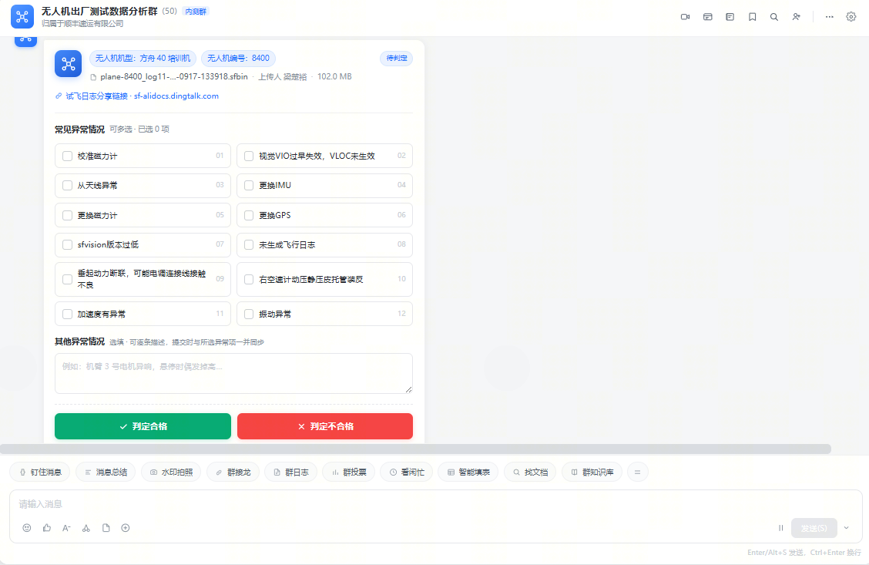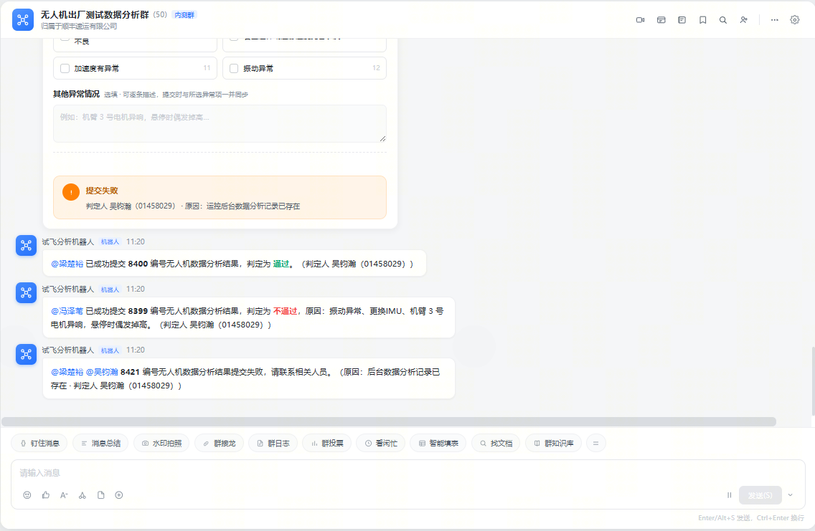
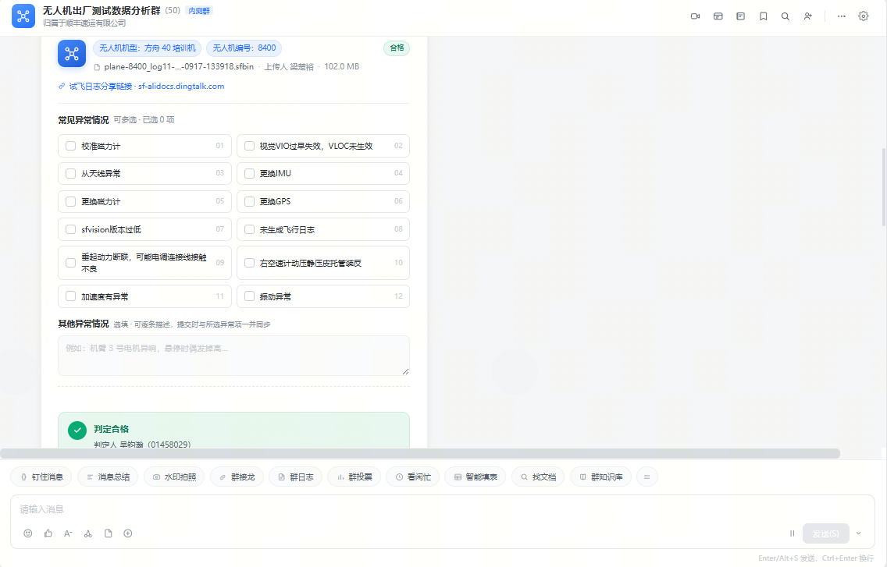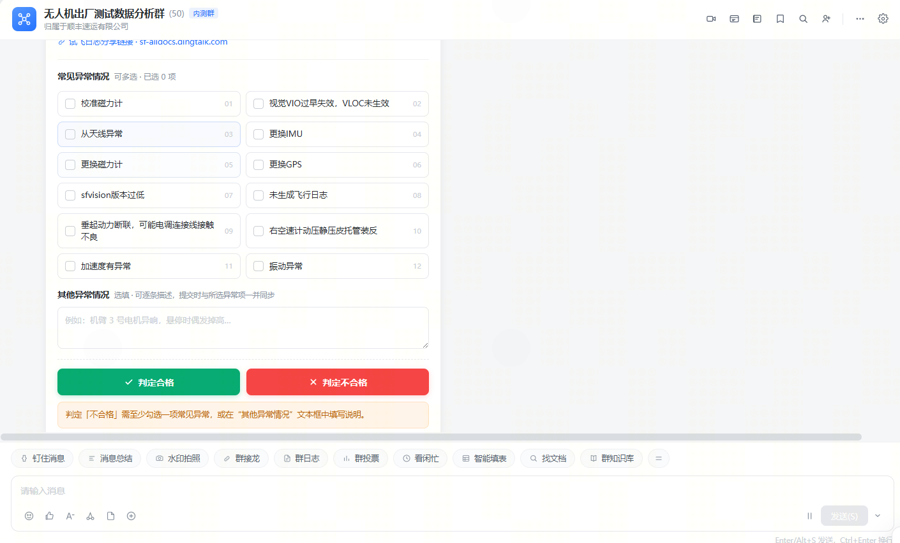

日志分析交互时序图：
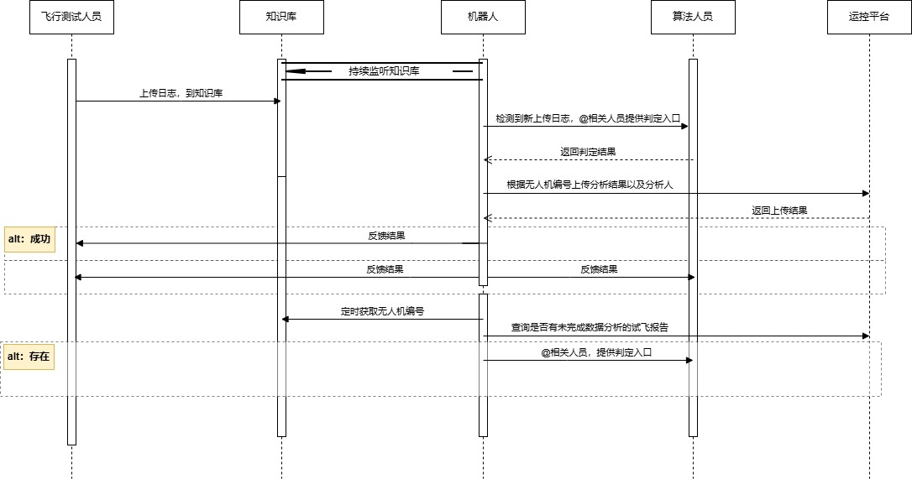

常见异常选项字典：
序号 | 说明
1 | 校准磁力计
2 | 视觉VIO过早失效，VLOC未生效
3 | 天线异常
4 | 更换IMU
5 | 更换磁力计
6 | 更换GPS
7 | sfvision版本过低
8 | 未生成飞行日志
9 | 垂起动力断联，可能电调连接线接触不良
10 | 空速计动压静压皮托管装反
11 | 加速度有异常
12 | 振动异常
参考文档:
1.请至钉钉文档查看附件《研发中心测试组无人机出厂试飞记录.xlsx》。
参考日志:
请至钉钉文档查看附件《ARK40_5035.sfbin》。

3.5.5 出货检验填写

功能概述：
按四标签模板（类别→检验项目→检验内容→判定标准要求）生成分组折叠面板，分组带计数；
头部信息：含飞机编号、检验轮次、检验日期。

前置条件：
试飞记录表整体判断合格，无人机对应机型配置了相关出货检验报告模版；若未配置相关表单，则扫码后提示“该机型尚未配置出厂表单”

业务规则：
- 检验人电子签名必签，支持「重签」；签署人自动绑定登录信息（姓名/工号），首次完成签名后对签名的样式作保留，当同一个人填写新的报告时，自动填充之前签名，无需手动输入；如果签名人重新书写并提交了签名，则覆盖原有样式；若未完成首签，则留空，提供“签名”入口；
- 每一个出货检验的检查项均可支持上传图片，支持拍照上传
- 若上一轮被驳回，新报告顶部展示「上次驳回原因」；
- 提交校验同试飞：未判定项红闪 2 秒 + 滚动定位，并弹窗提示“存在未判定项”；全部判定且签名点击“提交”按钮后弹出整体检验判定，整体判定弹窗，展示「合格 X 项 · 不合格 Y 项」统计；手动判定整体检验是否合格。；
- 支持对同一架次的报告内容暂存，若模版发生更新，则清空内容，重新填写，提醒用户“模版已更新”；若后台管理员手动变更出厂进度，则暂存的模版清空，处于对应流程审批流中的报告判定为不合格；判定不合格生成新报告后，旧报告以“未通过”保留在履历列表；
- 提交后锁定状态并进入等待审核/批准页，表明当前处于哪个状态，直到完成整个流程。注：若掌控APP端填写，点击提交后则不会跳转等待界面
- 对于被审核或者驳回再次进行出货检验的报告，携带驳回原因

字段填写规则：
字段名称 | 校验规则
检验次数 | 根据后台对应无人机出货检验报告状态为非“进行中”的个数，自动累积
检验日期 | 当前填写的日期，YYYY-MM-DD
类别/检验项目/检验要求/检验内容 | 取自后台对应机型配置的模版
检验记录 | - 选填  - 支持输入字母、数字和特殊符号，上限200字符
检验结果 | - 必填项  - 选择”合格“与”不合格“
上传图片 | - 选填项  - 可以选择图片上传，支持拍照上传，支持最多上传4张
其他异常记录 | - 选填项  - 支持输入字母、数字和特殊符号，上限500字符

参考原型：
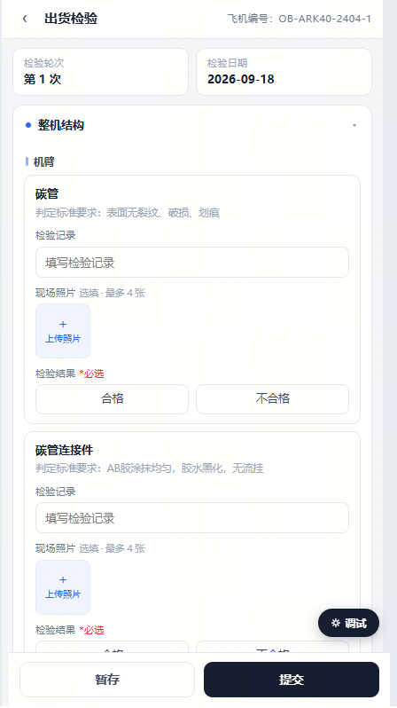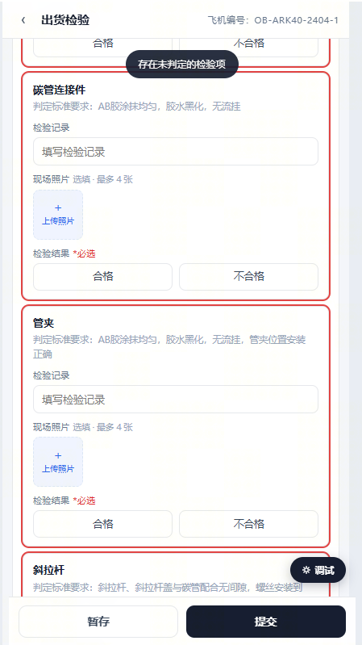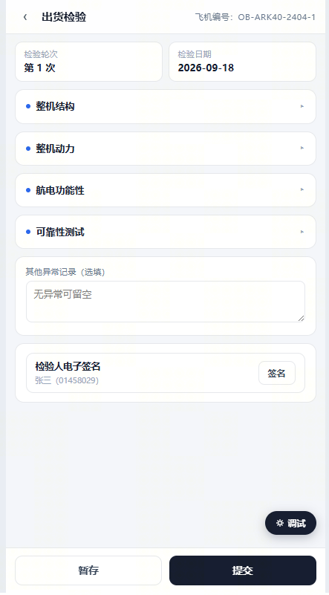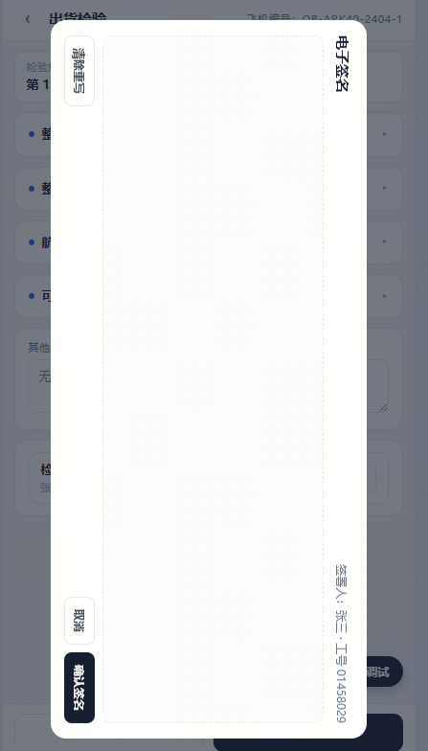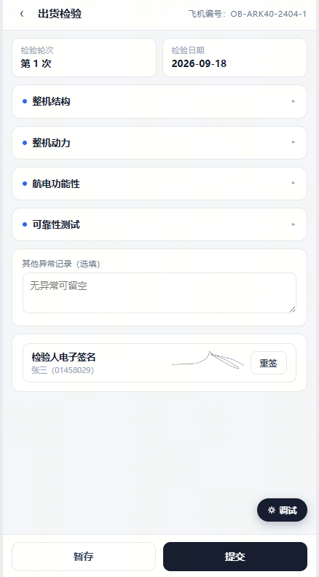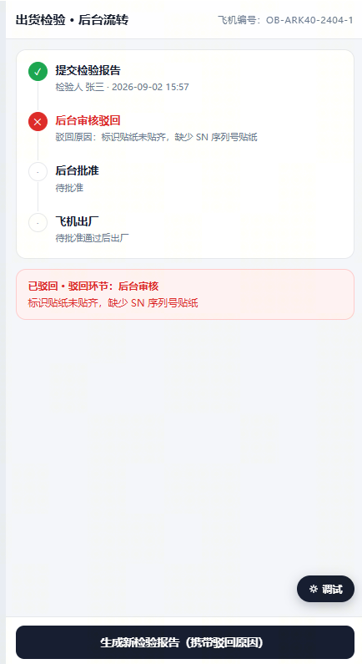

前端交互说明
按钮行为
按钮名称 | 所处位置 | 行为
签名/重签 | 检验人签名卡 | 打开手写签名面板，签署人自动绑定登录账号，若签署人完成过签名，则自动回填之前的签名
提交 | 底部操作栏 | 校验（判定完整+已签名）后打开整体判定弹窗
确认提交 | 判定弹窗 | 按所选判定锁定报告并流转；展示合格/不合格项数统计与结果说明
生成新检验报告 | 概要待办 | 生成携带驳回原因的新检验报告并进入填写
校验规则
规则 | 说明
判定完整性 | 同试飞：未判定项红闪定位
签名必备 | 未完成检验人电子签名禁止提交
驳回携带 | 新报告展示「上次驳回原因（随新报告携带）」提示

功能用户故事
用户故事 | 功能说明
作为检验人，我希望签名与提交一站式完成，驳回原因随新报告携带，以便闭环处理问题项 | 签名提交与驳回

3.6【集成到掌控 APP】功能描述
参考原型：
请至钉钉文档查看附件《出厂管理 (2).html》。

3.6.1 出厂管理入口与列表

功能概述
在现有 掌控APP”全部工具“首页九宫格中新增“出厂管理”入口；列表页集中展示所有无人机的出厂情况，支持按无人机编号搜索与按出厂状态筛选。无需展示状态为“已出厂”的无人机。

TODO：保留一段时间已出厂

业务规则：
- 对已出厂的无人机，掌控前端显示保留一周，一周后从出厂管理中的列表页删除，仅在后台作保留

元素说明
按钮名称 | 所处位置 | 行为
出厂管理 | 全部工具九宫格 | 进入未出厂的所有无人机的概览列表
搜索框 | 列表顶部 | 输入编号关键字实时过滤列表
状态筛选 | 搜索框下方 | 全部/待试飞/待检验/已出厂 切换过滤
无人机卡片 | 列表主体 | 点击进入该无人机的飞机概要页；展示无人机编号，机型，处于哪个审批子流程：待试飞-待分析-待检验-待审核-待批准，和当前进度：待试飞-待检验-已出厂，以及更新日期等信息

参考原型（样式以UI为准）
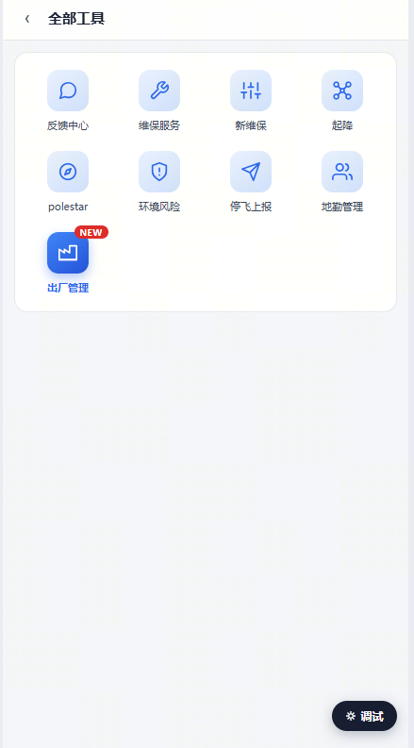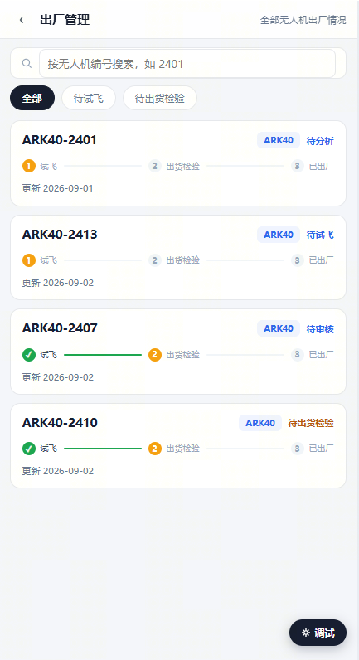

前端交互说明
页面信息
属性 | 内容
需求类型 | 新增页面
菜单位置 | 全部工具首页九宫格末位「出厂管理」
无人机卡片 | 左上角展示无人机编号；右上角展示对应的无人机机型以及当前对应的流程；中部展示整个流程进度；左下角展示最近更新时间
其他前端要求
场景 | 说明
空结果 | 无匹配无人机时显示「未找到匹配的无人机，请调整查询条件」

功能用户故事
用户故事 | 功能说明
作为管理人员，我希望在一个列表看到所有无人机的出厂阶段，以便掌握整体生产进度 | 列表总览
作为管理人员，我希望按编号或状态快速过滤无人机，以便定位关注的机器 | 搜索与筛选

3.6.2 飞机概要页

功能概述
单机出厂进度主页。头部状态卡展示编号、机型/状态标签与三段进度（试飞→检验→已出厂）；下方展示按进度与角色下发的待办列表、以及包含已提交报告的试飞/出货检验报告列表；

参考原型（样式以UI为准）
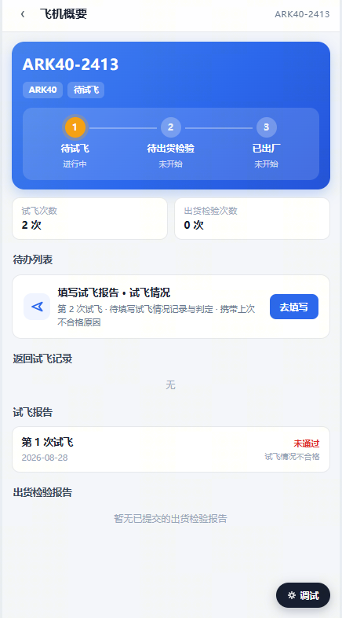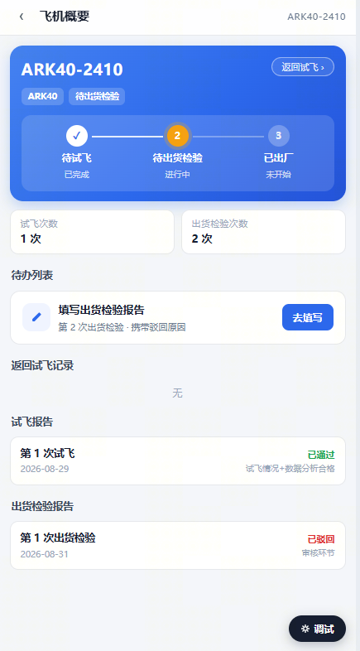

前端交互说明
按钮行为
按钮名称 | 所处位置 | 行为
待办按钮（去填写/去审核/去批准/去处理/待分析） | 待办卡右侧 | 进入对应填写或审核批准页面；”待分析“为只读
试飞报告条目 | 试飞报告列表 | 打开该报告的只读查看页
出货检验报告条目 | 出货检验报告条目 | 打开该报告的只读查看页
其他前端要求
场景 | 说明
头部无人机卡片 | - 头部展示无人机编号，机型，当前所处状态  - 进度显示：进行中为琥珀色、已完成为实心、未开始为浅色；新出厂的无人机进度条显示：待试飞->待检验->已出厂；
待办列表 | - 展示当前需要完成的报告  - 若为空态，显示「暂无待办」
试飞报告列表 | - 仅展示已提交报告，命名为「第 x 次试飞 」+ 日期 + 状态（待填写的不在此处展示；存在未通过/已通过状态标签）
出货检验报告列表 | - 仅展示已提交报告，命名为「/第 x 次出货检验 」+ 日期 + 状态（待填写的不在此处展示；存在审核中/批准中/已驳回/已通过/未通过状态标签）

功能用户故事
用户故事 | 功能说明
作为员工，我希望打开单机主页就看到当前该做什么（待办）与历史报告，以便快速开始工作 | 待办与报告聚合
作为管理人员，我希望一眼看到飞机所处阶段与累计试飞/检撒啊大大 验次数，以便判断生产节奏 | 进度与次数展示

3.6.3 报告查看

功能概述
概要页试飞/出货检验报告中点击任意已提交报告进入只读查看：试飞报告展示检验项目，检验内容，检验要求、检验记录，上传的图片、判定结果、其他异常记录与填写人相关信息；出货检验报告展示类别，检验项目，检验内容，检验要求，检验记录，上传的图片、判定结果、其他异常记录与填写人相关信息。

参考原型：
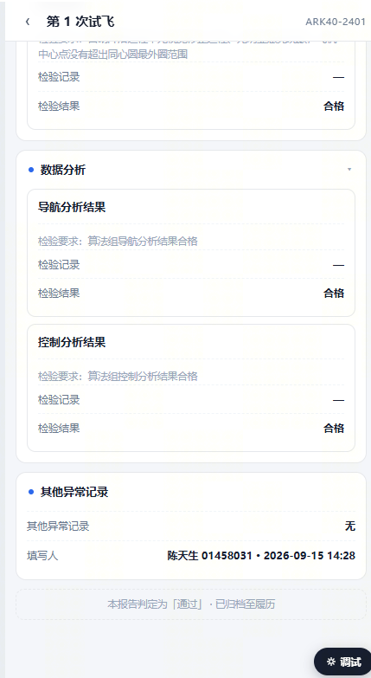

前端交互说明
按钮行为
按钮名称 | 所处位置 | 行为
试飞/出货检验报告条目 | 概要页 | 打开只读查看页

功能用户故事
用户故事 | 功能说明
作为管理人员，我希望随时翻看任一历史报告的填写与判定内容，以便追溯质量过程 | 报告只读查看

3.6.4 试飞报告/出货检验报告填写

功能概述
表单填写页面参考3.5.4 试飞填写，3.5.5 出货检验报告填写

3.6.5 掌控APP 审核与批准

功能概述
审核、批准环节集成在 APP 内完成：审核人/批准人在概要待办接收任务，进入只读审阅页（报告概况、不合格项清单、完整报告表格、检验人/审核人签名信息）；审核通过需审核人电子签名，流转至批准；批准通过需批准人电子签名，通过后飞机出厂，系统自动在履历界面生成出货检验报告并包含检验/审核/批准三个日期与检验人/审核人/批准人三人签名；任一环节驳回必须填写驳回原因，报告锁定为已驳回并生成携带原因的新报告。

前置条件：
检验人提交出货检验报告，且整体判定为合格

业务规则：
- 审核通过需审核人电子签名，流转至批准；批准通过需批准人电子签名，通过后飞机出厂，系统自动在履历界面生成出货检验报告并包含检验/审核/批准三个日期与检验人/审核人/批准人三人签名；任一环节驳回必须填写驳回原因，报告锁定为已驳回并生成携带原因的新报告。

字段规则：
字段名称 | 校验规则
驳回原因 | - 必填项  - 支持数字，文字，特殊字符，最大长度为500个字符

参考原型：
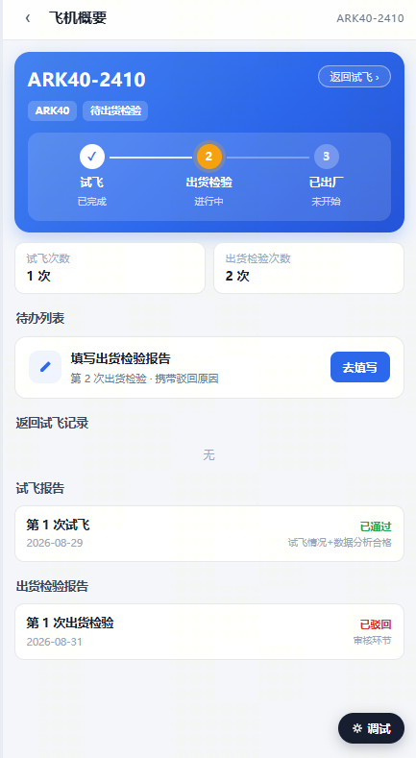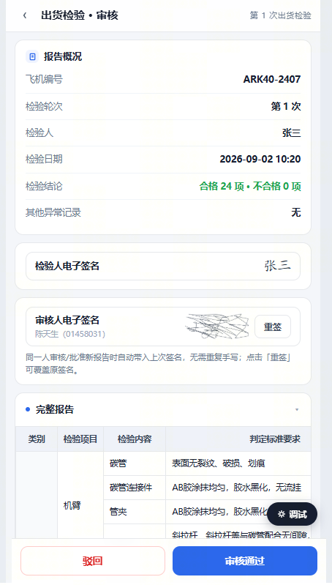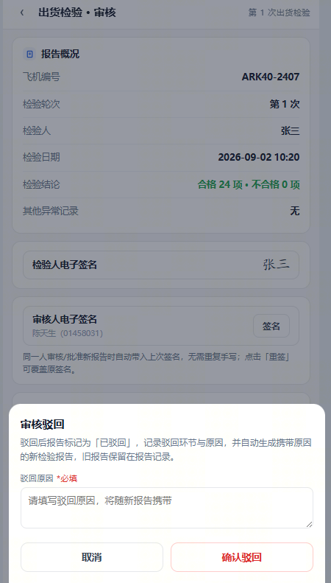
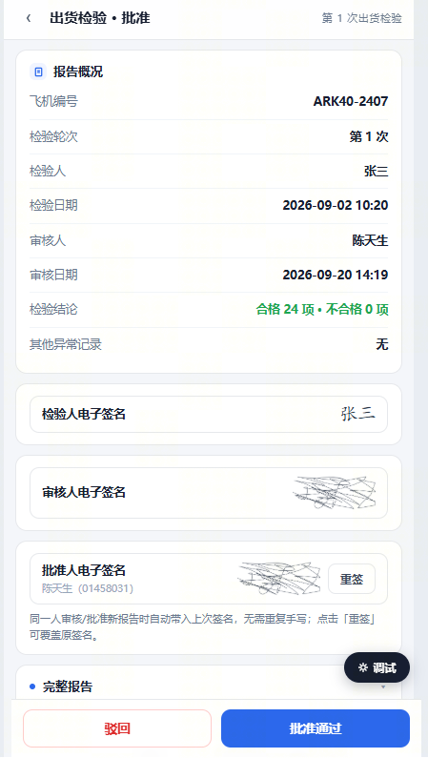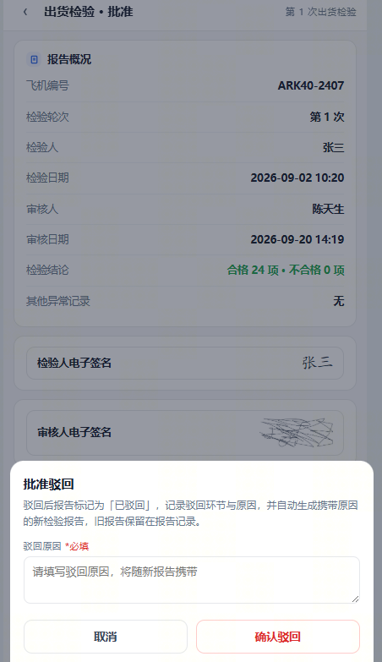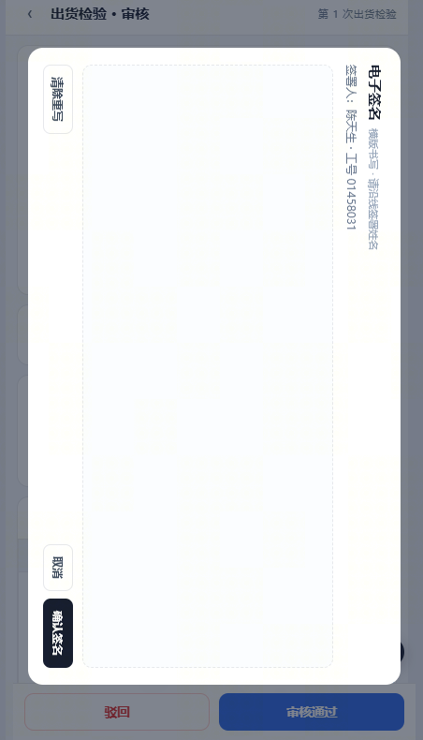

前端交互说明
按钮行为
按钮名称 | 所处位置 | 行为
完整报告 | 审阅页折叠面板 | 展开表格式完整报告
驳回 | 底部操作栏 | 打开驳回原因弹窗（必填）
审核通过 / 批准通过 | 底部操作栏 | 签名确认后流转
签名/重签 | 检验人签名卡 | 打开手写签名面板，签署人自动绑定登录账号，若签署人完成过签名，则自动回填之前的签名

功能用户故事
用户故事 | 功能说明
作为审核人/批准人，我希望在 APP 内直接审阅并签名确认或驳回留因，以便于质检闭环 | 移动端审签

3.6.6 返修试飞管理

功能概述
返修无人机存在需要试飞的场景，试飞完成且通过后即拉往运营。

前置条件：
无人机已完成出厂投入运营

业务规则：
- 试飞报告填写的相关逻辑与样式同3.5.4 试飞填写
- 当返修无人机出厂状态为“已出厂”，设备状态为“运行测试“时，解锁试飞报告的填写功能，扫描机身二维码时，跳转报告填写界面，可再次填写并提交试飞报告；

功能用户故事
用户故事 | 功能说明
作为管理人员，我希望对需要进行试飞的返修飞机重新试飞验证后再投入运营，保证试飞报告填写入口统一，以便减少繁琐的操作步骤 | 维保试飞状态闭环

四. 参考文献
《无人机机身二维码产品定义20260506》
请至钉钉文档查看附件《研发中心测试组无人机出厂试飞记录.xlsx》。

